ОГЛАВЛЕНИЕ
ОГЛАВЛЕНИЕ 3
ПРЕДИСЛОВИЕ 7
РАЗДЕЛ I. ЗАКОНОМЕРНОСТИ РАЗВИТИЯ ЭКОНОМИЧЕСКОЙ НАУКИ И ИДЕНТИФИКАЦИЯ ПОЗИЦИЙ РОССИЙСКОЙ ЭКОНОМИЧЕСКОЙ НАУКИ 12
Глава 1. Философско-методологические проблемы экономической науки 12
1.1. Философско-методологические особенности экономической науки 12
1.2. Развитие и классификация в экономической науке 17
Вопросы для самоконтроля 20
Глава 2. Эволюционные процессы и научные революции в мировой экономической науке 21
2.1. Первый этап. Классический этап развития мировой экономической науки (XVII–XIX вв.) 26
2.2. Второй этап. Неклассический этап мировой экономической науки (конец XIX — до 80-х гг. XX века) 30
2.3. Третий этап. Постнеклассический этап науки (80-е гг. ХХ — начало XXI вв.) 32
Вопросы для самоконтроля 33
Глава 3. Самоопределение российской экономической науки в мировой науке 34
3.1. Традиционный подход к методологии экономической науки 37
3.2. Неопозитивизм 38
3.3. Научные революции Т. Куна 43
3.4. Концепция роста знаний И. Лакатоша 47
3.5. Дискурс как методологическая единица 49
3.6. Характеристика этапов развития и периодизация российской экономической науки 53
Вопросы для самоконтроля 57
РАЗДЕЛ II. КЛАССИЧЕСКИЙ ЭТАП РАЗВИТИЯ РОССИЙСКОЙ ЭКОНОМИЧЕСКОЙ НАУКИ 59
Глава 4. Школа российского меркантилизма – первая экономическая школа российской экономической науки 59
4.1. Характеристика первого, классического этапа российской экономической науки (XVII–XIX вв.) 59
4.2. Особенности школы российского меркантилизма 62
4.3. И.Т. Посошков как родоначальник российской экономической 64
науки и институциональных традиций 64
4.4. Экономические взгляды М.В. Ломоносова 75
Вопросы для самоконтроля 81
Глава 5. Идея национальной самобытности во взглядах славянофилов 82
5.1. Экономические и общественные условия формирования славянофильства 84
5.2. Вклад славянофильства в развитие теории государства – концепция национальной самобытности 93
5.3. Методология теории государства славянофилов 100
Вопросы для самоконтроля 105
Глава 6. Школа российского либерализма в XIX веке 105
6.1. Концепция М.М. Сперанского по финансово-экономическим проблемам России 111
6.2 Экономические взгляды Н.С. Мордвинова о свободе хозяйственной деятельности 118
6.3 Теория государственного кредита М.Ф. Орлова 122
6.5. Экономическая программа М. Х. Рейтерна 125
6.6. Министр финансов А.А. Абаза 133
6.7. Система государственного регулирования С.Ю. Витте 135
Вопросы для самоконтроля 143
Глава 7. Школа революционных народников 144
7.1. Основные направления народничества и особенности их 144
экономических программ 144
7.2. Революционный народник П.Н. Ткачёв 146
7.3. Экономическая программа народника анархиста М.А. Бакунина 149
7.4. Революционные народники пропагандисты. Экономическая концепция П.Л. Лаврова и издание журнала «Вперед!» 154
7.5. Экономическая программа народничества в 80-90 годы 158
Вопросы для самопроверки: 160
РАЗДЕЛ III. НЕКЛАССИЧЕСКИЙ ЭТАП РАЗВИТИЯ РОССИЙСКОЙ ЭКОНОМИЧЕСКОЙ НАУКИ 161
Глава 8. Парадигма марксизма-ленинизма. Теории социализма 161
8.1. Характеристика второго, неклассического этапа российской экономической науки (начало XX в. — 80-е гг. XX в.) 161
8.2. Экономические взгляды Г.В. Плеханова и его роль в распространении марксизма в России 164
8.3. Творческая биография и экономические взгляды Владимира Ильича Ленина 177
8.4. Мобилизационная концепция социализма Л.Д. Троцкого 187
8.5. Экономические взгляды В.М. Чернова и теория «Социализации земли 197
8.6. Особенности взглядов Н.И. Бухарина на государственное регулирование экономики России в начале ХХ века 211
Вопросы для самоконтроля 224
Глава 9. Школа российского циклизма 225
9.1 Цивилизационный подход в трудах Н.Я. Данилевского 225
9.2 Теория циклов М.И. Туган-Барановского 234
9.3. Н.Д. Кондратьев: экономист с мировым именем 241
Вопросы для самоконтроля 248
Глава 10. Социально-этическая школа 249
10.1. Экономические взгляды И.И. Янжула на роль государства в российской экономике 249
10.2. И.И. Иванюков - представитель российской историко-этической школы 261
Вопросы для самоконтроля 265
Глава 11. Организационно-производственная российская школа 266
11.1. Концепция А.А. Богданова: управление и тектология 266
11.2. В.А. Чаянова и его концепция «трудового крестьянского хозяйства» 270
Вопросы для самоконтроля 280
Глава 12. Экономико-математическая школа 280
12.1. Роль математической школы в российской экономической науке 281
12.2. Основоположник математической школы В.К. Дмитриев 282
Вопросы для самоконтроля 287
РАЗДЕЛ IV. ПОСТНЕКЛАССИЧЕСКИЙ ЭТАП РАЗВИТИЯ РОССИЙСКОЙ ЭКОНОМИЧЕСКОЙ НАУКИ 288
Глава 13. Российская экономическая наука в современных условиях 288
13.1. Характеристика постнеклассического этапа развития российской экономической науки 288
13.2. Формирование теории государства как одной из основных проблем российской экономической науки 291
Вопросы для самопроверки 304
Литература 306

Предисловие
Отечественная экономическая мысль содержит богатые традиции, великую мудрость и ответы на многие вопросы жизни. В последние десятилетия Россия претерпела сильные изменения и в обществе в целом, и в экономике в частности. Порой казалось, что многие проблемы приходится решать впервые, не ясен путь и цели, стоящие перед страной. Этот учебник призван помочь найти ответы на ряд злободневных вопросов о российской экономике, задуматься о перспективах экономического развития нашей страны.
В учебнике обобщен опыт автора в преподавании и научном исследовании истории мировой и российской экономической науки.
Интерес к отечественной экономической науке и ее истории возрастает с каждым годом. Широкая доступность и более глубокое знание трудов зарубежных экономистов с мировым именем вызывает желание лучше узнать и понять наследие российских ученых. Мы должны знать и гордиться своими соотечественниками, которые внесли огромный вклад в развитие не только российской экономической науки, но и мировой экономической теории.
Учебник содержит четыре раздела, в которых в логически-историческом порядке представлены тенденции развития российской экономической науки и взгляды выдающихся российских экономистов и деятелей, начиная с XVIII и до начала XXI века. Кроме этого, дается систематизация основных научных школ в российской экономической науке. В конце каждой главы даны вопросы для самоконтроля, которые помогут лучше усвоить и повторить прочитанный материал.
В первом разделе рассматриваются закономерности развития мировой экономической науки и идентификация позиций российской экономической науки, дается характеристика философско-методологических особенностей экономической науки в системе научного познания. Экономическая наука рассматривается как целостная система, которая имеет сложную структуру. Определение структуры выдвигает вопрос о классификации науки.
Далее приводится характеристика развития экономической науки в аспекте трех этапов:
1. Первый этап эволюции науки – классическая наука (XVII–XIX вв.).
2. Второй этап эволюции науки – неклассическая наука (первая половина ХХ в.).
3. Третий этап эволюции науки – постнеклассическая наука (вторая половина ХХ – начало XXI в.).
В третьей главе первого раздела обосновывается формирование дискурса российской экономической науки как методологической единицы, характеризующей состояния развития науки.
Во втором разделе учебника дается характеристика первого, классического этапа развития российской экономической науки. В XVII–XIX вв. российская экономическая наука была представлена такими научными направлениями, как первой школой меркантилизма, или «русской школой», затем научной школой российского либерализма, славянофильства и российским утопическим социализмом.
Третий раздел учебника рассматривает неклассический этап российской экономической науки (начало XX в. – 80-е гг. XX в.).
Мировую известность имеют исследования представителей экономико-математической школы – В. К. Дмитриева и Е. Е. Слуцкого. Также мировое признание получили теории циклизма М. И. Туган-Барановского и Н. Д. Кондратьева. Для историко-этического направления характерна разработка методов исследования, аналогичных институциональным. В рамках него работали И. К. Бабст, П. Б. Струве, И. М. Кулишер, М. И. Туган-Барановский, М. М. Ковалевский, А. Н. Миклашевский, И. И. Иванюков, С. Н. Булгаков, А. А. Богданов, И. А. Чупров.
В середине ХХ века экономическая наука представлена одной научной школой – марксизмом.
Четвертый раздел учебника посвящен изучению третьего, постнеклассического этапа российской экономической науки (90-е гг. ХХ – начало XXI в.). В рамках этого раздела рассмотрены институционализм и эволюционный институционализм, а также современное состояние теории государства.
Учебник для аспирантов направлен на формирование универсальных и профессиональных компетенций, установленных требованиями образовательных стандартов высшего образования (уровень высшего образования – подготовка кадров высшей квалификации) по направлению подготовки 38.06.01 Экономика.
Изучение истории и методологии российской экономической науки позволяет сформировать следующие универсальные компетенции, которые соответствуют Федеральным государственным образовательным стандартам высшего образования – подготовка кадров высшей квалификации (ФГОС ВО 3+):
УК-1: Способность к критическому анализу и оценке научных достижений, генерированию новых идей в научно-исследовательской и профессиональной деятельности.
УК-2: Способность вести научную дискуссию, оформлять и представлять результаты исследований научному сообществу, включая публикации в международных изданиях.
УК-5: Способность проектировать и осуществлять комплексные исследования, в том числе междисциплинарные, на основе целостного системного научного мировоззрения, генерировать новые идеи при решении исследовательских и практических задач.
Освоение материала учебника формирует следующие профессиональные компетенции:
ПКН-2: Способность ставить и решать задачи методологического, исследовательского характера по повышению эффективности экономической и управленческой деятельности, разработке, внедрению и оценке новых методов, технологий и методик.
ПКН-5: Способность к организации и управлению процессами научных исследований по актуальным проблемам экономической науки.
ПКН-8: Способность адаптировать результаты научных исследований для использования в преподавательской деятельности.

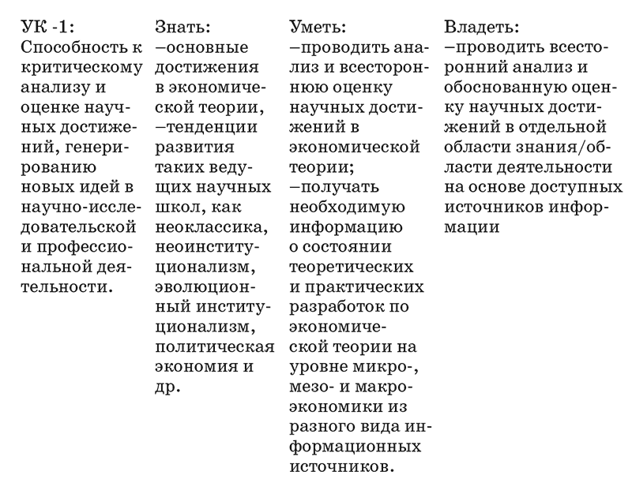

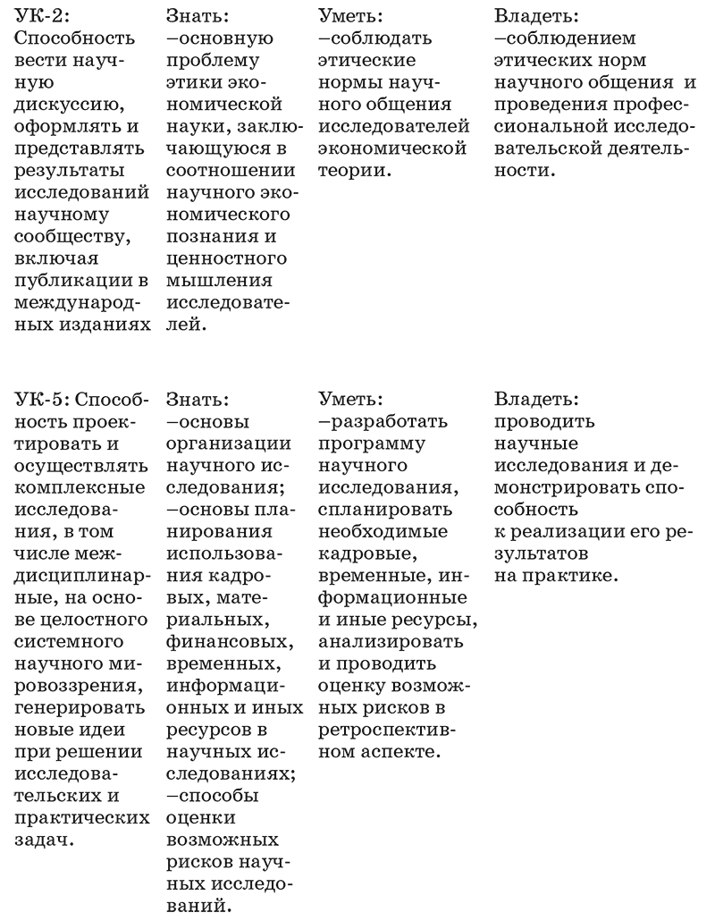

Учебник рекомендован аспирантам экономических специальностей для подготовки к сдаче кандидатского экзамена по дисциплинам «История и философия науки», «Экономическая теория». Учебник может быть использован аспирантами при изучении таких дисциплин, как «История и методология экономической науки», «Методологические основания современной экономической теории», «Российская школа экономической мысли».

Раздел I. Закономерности развития экономической науки и идентификация позиций российской экономической науки

Глава 1. Философско-методологические проблемы экономической науки
1.1. Философско-методологические особенности экономической науки
Место экономической науки в системе наук определяется в соответствии с общими закономерностями развития науки, отраженными в классификации наук. Проявление общих закономерностей науки в экономической науке анализируется путем ее идентификации в системе наук. Основными направлениями, определяющими специфику экономики, являются классификация по научно-исследовательскому объекту и методу исследования. Согласно объекту исследования или онтологическому подходу, экономическая наука относится к социально-духовной науке, «науке о культуре» (наука «объективного духа» по Гегелю) как вторичная реальность человеческого бытия, в отличие от «наук о природе» как первичной реальности бытия^{[1]}.
Объект экономической науки в отношении развития знаний относится к более сложной и высокой форме движения материи (материалистический подход) или «абсолютной идеи» (идеалистический подход).
В классификации системы наук по методу экономическая наука занимает пограничное место. Особенность экономических знаний заключается в одновременном применении различных методических подходов, характерных для естественных и социальных наук.
Экономическая наука, с одной стороны, является номотетической наукой^{[2]}, характеризующей естественные науки, с другой стороны – идеографической наукой^{[3]}, определяющей социально-гуманитарные науки.
Экономическая наука использует разнообразные методы: как сравнительные, так и абсолютные категории; как описательный, так и генерализирующий метод.
В классификации всеобщей науки место экономической науки отражает ее внутреннюю двойственность; это нашло отражение в многогранном предмете и развитой методологии экономического знания.
Познание экономических процессов, которое детерминировано закономерностями природных и технических явлений, основано на арсенале методов естественных наук.
Познание экономических процессов, которое отражает деятельность и поведение людей, участвующих в экономических отношениях, строится по типу общественных и социально-гуманитарных наук. Последним присущ акцент на мотивацию и ценностные ориентиры человека.
Двойственность экономической науки предопределила появление двух методологических парадигм, которые сформировались в философии науки.
Терминология в отношении этих двух метапарадигм еще не сформировалась окончательно в среде экономистов, в результате применяются разные названия.
Становление научного аппарата в дисциплине «История, методология и философия экономической науки» находится все еще на уровне формирования и дискуссий. Поэтому целесообразно для находящихся в научной оппозиции ученых в качестве понятийного основания взять более зрелый научный язык философии науки.
Первая из названных парадигм, или, вернее сказать, «метапарадигм», называется натурцентристской (ряд авторов использует понятия («натуралистическая», «техническая»). Вторая метапарадигма – культурцентрисиская, или «социальная», «историко-социологическая»^{[4]}.
Важной философско-методологической особенностью экономической науки является зависимость науки и практики, которые находятся в состоянии взаимозависимости и взаимовлияния.
Во-первых, это нашло отражение в формировании большого количества прикладных экономических наук, которые получили относительную самостоятельность по отношению к экономико-теоретической науке.
Практики в своей хозяйственной деятельности пользуются часто принципом «здравого смысла», первыми сталкиваются с вызовами реальной жизни и поэтому обгоняют научно-теоретические разработки. Но согласитесь, в наше время трудно представить топ-менеджера, аудитора, бизнес-аналитика, которые не владеют знаниями экономической теории, поскольку практическая деятельность предполагает владение теоретическими основами.
Во-вторых, сложное взаимовлияние науки и практики проявляется в становлении политических программ и идеологических доктрин, в основу которых ложатся научные концепции экономической науки.
В результате происходит отрыв и самодовлеющее существование экономических теоретических концепций, выходящих за рамки экономической науки и превращающихся в политику.
Наиболее ярким примером могут стать марксизм и неоклассика, которые стали теоретическим обоснованием доктрин, господствующих в виде политики и идеологии в последние два столетия.
В основу либеральной экономической политики, рыночной идеологии и глобалистской доктрины легла неоклассика.
В середине ХХ века в Германии школа немецкого неолиберализма разработала теоретическую платформу для политики «социального рыночного хозяйства». Монетаризм послужил основой для проведения политики рейганомики, тетчеризма и в нашей стране гайдарономики.
Жизнь показала, что обратное влияние политических доктрин на породившие их научные экономические теории негативное. Это проявляется в появлении догматизма, замены широты взглядов ортодоксией, стагнации научной концепции вместо ее развития.
Философско-методологическая особенность экономической науки связана с историей развития ее объекта и предмета, которые менялись по мере исторического развития науки и социально-исторического контекста.
Под предметом экономической науки понимается определенная целостность, выделенная из мира объектов, которая сформировалась в процессе научного познания и человеческой деятельности.
Один и тот же объект может стать предметом разных исследований. Важно понять, что предмет следует воспринимать как объектно-субъективную категорию. Предмет не идентичен объекту.
В качестве примера можно привести социум (или общество), которое как объект исследования стал предметом большого количества социальных, общественных наук – экономической теории, социологии, истории, демографии и др.
Механизм выделения из объекта исследования предмета изучения обусловлен целями и способом идеализации.
Задача определения предмета экономической науки заключается в фиксировании объекта исследования, для чего нужно проанализировать направления научных исследований и понять границы предмета науки, за пределами которых наука перестает быть самой собой.
Объект существует независимо от теории и не представлен в ней в чистом виде, в связи с этим возникает проблема преобразования объекта в предмет при помощи теоретических средств науки. Определение предмета науки отражает исторически конкретный период развития научного познания. Экономическая наука как социально-гуманитарное познание имеет специфику во взаимодействии объекта и предмета науки.
Особенность развития объекта и предмета экономической науки подробнее раскрывается в семи пунктах, представленных в таблице.

Таблица 1. Философско-методологические особенности развития экономической науки
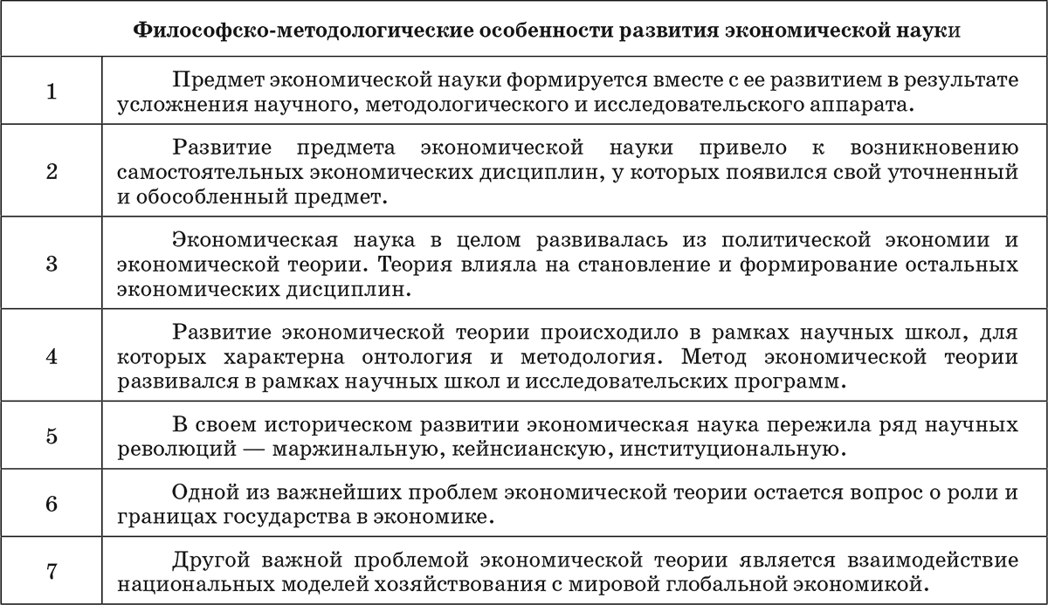

Объект экономической науки достаточно широк – это экономическая деятельность человека или экономики. Такая трактовка объекта включает в себя результаты деятельности в форме произведенного блага; поведения субъектов хозяйственной деятельности как индивидуально, так и коллективно. Все эти аспекты могут быть разделены, отображая сложность объекта.
Объект экономической науки развивается в направлениях экономических процессов вслед за совершенствованием технологий, расширением информации, цифровизации экономики, появлением новых организационно-правовых форм деятельности, развитием гражданского общества, электронного правительства, большей открытости государственных и муниципальных учреждений. Границы объекта экономической науки возможно определить либо как сферу производства экономических благ с помощью ограниченных ресурсов на благо потребностей людей, либо как сферу производственных отношений, возникающих при соответствующих производительных силах способа производства.
Экономика тесно связана с политикой, юриспруденцией, культурой. Расширение, т. е. экспансия, экономических отношений – это превращение в бизнес, куплю-продажу не только материальных благ, но и моральных и этических норм. Однако объект экономической науки имеет четкие границы, связанные с производящей сферой общества.
1.2. Развитие и классификация в экономической науке
Наука как социокультурный феномен является целостной системой, которая развивается вместе с обществом. Наука, с точки зрения Дж. Бернала, одного из первых исследователей науки как института, является сложным образованием и предстает одновременно как метод, накопление традиций знаний, фактор развития производства, фактор формирования убеждений.
Разноплановость института науки определяет сложность её внутренней структуры, вобравшей в себя и частные науки.
Частные науки в свою очередь подразделяются на научные дисциплины. Определение структуры науки в плане разнообразия и многопредметности выдвигает вопрос о классификации науки. В аспекте классификации раскрывается взаимозависимость структурных частей на основе определенных принципов и критериев, выявление логического ряда расположения наук, так называемый структурный срез, или «вертикальный срез». Классификация отражает моментальную фотографию среза науки в данную историческую эпоху, показывает достижения и развитость науки в контексте культурно-исторического периода.
Периодизация отражает течение времени и развитие как всего общества, так и науки. Процесс эволюции, развития науки в историческом времени порождает проблему периодизации, или «эволюционного среза», развертывания науки «по горизонтали».
Классификация и периодизация науки осуществляется в зависимости от предмета и метода отдельных наук, целей и ценностных подходов в познании и многого другого.
Классификация, в основе которой лежит критерий вычленения предмета и метода, выделяет ряд глобальных направлений в науке. Естествознание – это наука о природе; обществоведческие, социальные и гуманитарные науки – это науки об обществе; философия, логика, эпистемология – науки о мышлении и познании.
Технические науки изучают мир механизмов, технологий, созданных человеком. По поводу математики идут споры, поскольку это наука о мышлении и естествознании одновременно. Далее каждая наука подлежит более подробному членению.
Классификация науки с позиций удаленности от практики позволяет выделить два основных типа науки: фундаментальные, или теоретические науки, которые выявляют основные закономерности и законы изучаемого объекта, а также прикладные науки.
Спецификой прикладных наук является решение задач, поставленных практикой с использованием закономерностей, открытых фундаментальными науками. Сложность определения границ между науками и дисциплинами связана с изменчивостью и подвижностью объекта.
В современной системе экономических наук можно выделить ряд направлений. В соответствии с классификацией, предложенной Н. Н. Думной^{[5]}, экономическая наука подразделяется на:
• фундаментальные науки (экономическая теория, экономическая методология, институциональная теория, эволюционная теория, компаративистика и др.), являющиеся базовым и методологическим основанием. Эти дисциплины создают основной понятийный аппарат, систему экономических категорий, изучают общие экономические закономерности, являются связующим звеном между экономическими дисциплинами;
• конкретные науки (экономика промышленности, экономика труда, экономика туризма, регионалистика услуг и др.), посвященные углубленному изучению особенностей функционирования отдельных сфер экономики;
• функциональные науки (бухгалтерский учет, налоги и налогообложение, финансы, менеджмент, маркетинг, денежное обращение и др.), специализирующиеся на детальном анализе важнейших процессов в экономике;
• информационно-аналитические (статистика, информационные технологии и системы в экономике, экономическое моделирование и др.), занятые совершенствованием методов сбора и обработки экономической информации;
• исторические (история экономических учений, история экономики, история государственного управления, история финансов, налогов, страхования и др.), посвященные изучению развития самой экономики и экономических наук во времени в условиях сменяющихся исторических эпох;
• междисциплинарные – экономическая география, экономическая психология, конституционная экономика.
Особенностью экономической науки является изменение методологии вследствие смены онтологических предпосылок. В ходе исторического развития экономической науки происходило изменение и расширение ее предмета. Разные научные экономические школы и направления по-своему трактуют предмет экономического исследования. Поскольку методологическим основанием экономических наук является экономическая теория, смена ее названия отражает изменение онтологических подходов.
Этапы развития экономической науки связаны со сменой ее названия. Выделение экономической науки из философии в самостоятельную дисциплину произошло при определении ее предмета как способов государственного регулирования экономики. Название «политическая экономия» отражало связь политики государства и хозяйственной экономической деятельности в обществе. Когда экономическая наука стала изучать не только государственную политику, но и объективные экономические законы на макро– и микроуровне, прежнее название стало искажать ее предмет. Смена названия и онтологии произошла в конце XIX века в процессе маржинальной революции. В этот же период началось бурное развитие конкретных и функциональных экономических наук как самостоятельных дисциплин с конкретизацией собственного предмета исследования.

Вопросы для самоконтроля
1. Каким образом можно идентифицировать место экономической науки в системе наук?
2. К какому виду науки можно отнести экономическую науку, опираясь на объект и метод?
3. В чем заключается отличие номотетической науки от идеографической?
4. Какие философско-методологические особенности развития экономической науки можно выделить?
5. Какие научные революции в своем историческом развитии прошла экономическая наука?
6. В чем заключается особенность экономического знания по В. Дильтею и по Г. Риккерту?
7. Какова классификация в системе экономических наук в соответствии с концепцией Н. Н. Думной?

Глава 2. Эволюционные процессы и научные революции в мировой экономической науке
Эволюционные процессы в мировой экономической науке рассматриваются как историческое и логическое развитие научного экономического познания. Изучение эволюции науки предполагает выделения ряда этапов, периодов или ступеней в виде периодизации, которая показывает эволюцию науки «по горизонтали». Рассмотренная в первой главе классификация экономической науки показывала развитие «по вертикали».
Сложность периодизации связана с тем, что процесс исторической эволюции привел к формированию отличий на качественно своеобразных ступенях или этапах. Проблема познания исторической эволюции заключается в выделении и анализе особенностей каждого этапа, в выявлении родства и различий содержательных характеристик, а также в нахождении границ между этапами.
Приемы проведения периодизации могут опираться на два главных подхода – формальный и логический.
Применение формальной периодизации встречается при начальном изучении исторических процессов. Это связано с тем, что формальная периодизация отражает эмпирический уровень изучения явлений и не предполагает проникновение в сущностную природу. Из исследований не следует исключать формальную периодизацию, поскольку она позволяет придать изучаемому объекту первоначальную упорядоченность. Однако преувеличивать ее познавательную ценность тоже не стоит.
Применение логического подхода в периодизации эволюционного развития экономической науки означает более глубокое сущностное осмысление и поднятие на теоретический уровень исследования. Логический подход требует выделения сущностных характеристик предмета, внутренних противоречий и общих закономерностей.
Каждый выделенный этап в эволюционном процессе должен представлять некую целостность, логическую и познавательную завершенность. Этап исторической эволюции обладает внутренней структурой, логикой, элементами и связями.
Выявление границ, разделяющих разные этапы исторической эволюции науки, является сложной задачей. Как правило, границы являются не строгими, размытыми, обширными и гибкими. Но при этом верное выявление границ в периодизации является хорошей предпосылкой глубокого научного анализа.
Изучение исторической эволюции экономической науки станет глубоким, если будут учтены разные фазы развития – основные и второстепенные, существенные и несущественные, общие и особенные (национальные). В таком случае будет возможно выявить главные, сущностные черты каждой фазы или этапа развития.
Периодизация как отражение исторической эволюции экономической науки показывает, как сменяются качественно своеобразные этапы. Однако проблема выбора критериев периодизации остается дискуссионной.
Среди имеющихся подходов следует остановиться на разработках отечественных философов В.С. Степина, В. В. Ильина и др.^{[6]}, которые предложили трехзвенную периодизацию науки, положив в основу философию естественных наук – математики, физики. Каждый этап характеризуется соответствующими научными идеалами, методами, стилем научного мышления, понятийным аппаратом.
Критерием трехзвенной периодизации развития науки в целом стало взаимодействие объекта и субъекта познания.
Самая общая характеристика этапов эволюции всеобщей науки следующая:
1. Первый этап эволюции науки – классическая наука (XVII–XIX вв.).
Для него характерно то, что описание и теоретическое объяснение объекта происходило при устранении и нивелировании субъекта исследования, средств, приемов и операций его научной деятельности.
Считалось, что получить объективно-истинные знания о мире возможно, если познавать предмет сам по себе, абстрагируясь от условий его исследования субъектом. В классической науке господствовал объективистский стиль мышления.
2. Второй этап эволюции науки – неклассическая наука (первая половина ХХ в.), начало которой связано с открытием квантовой теории и с релятивистской философией. На этом этапе происходит отрицание объективизма классической науки. Научная реальность рассматривается как зависимая от средств познания и от субъекта исследования. На этапе неклассической науки переосмысливается взаимозависимость между объектом и субъектом познания. Зависимость определяет знание объекта и характер средств и операций познающего субъекта. Экспликация этого взаимодействия рассматривается как условие объективно-истинного познания мира.
3. Третий этап эволюции науки – постнеклассическая наука (вторая половина ХХ – начало XXI в.). Основной признак этого этапа заключается в постоянной включенности деятельности субъекта в «тело знания». Теперь учитывается зависимость характера приобретаемых познаний об объекте, с одной стороны, с особенностью познавательного аппарата и средств деятельности познающего субъекта, с другой стороны – с ценностно-целевыми ориентирами субъекта.
Для каждого из трех этапов характерна своя парадигма, картина мира, теоретико-методологические установки.
Для классической науки основой парадигмы стала механика, картина мира строится на принципе жесткого (лапласовского) детерминизма, ей соответствует образ мироздания как часового механизма.
Неклассическая наука опирается на парадигму относительности, вероятности, дополнительности, квантования, дискретности.
Постнеклассическая наука использует парадигму становления и самоорганизации. Главной чертой нового (постнеклассического) образа науки стала синергетика, изучающая общие принципы процессов самоорганизации, которые протекают в системах самой различной природы (социальных, технических, информационных, физических, биохимических и др.).
Трехзвенный метод периодизации применен в основном в отношении естественных наук. Сложность рассмотрения и использования этого метода в социальных, общественных и гуманитарных науках связана с отсутствием единой научной парадигмы. Тем не менее, предпринимаются попытки периодизации общественных и социальных наук в соответствии с периодизацией всей науки как целостного феномена.
В истории экономических учений и изучении эволюции экономической науки не принято выделять эти три этапа развития (классический, неклассический и постнеклассический) в соответствии с общенаучной периодизацией. Наиболее распространенным методом является изучение научных школ и теорий, сменяющих друг друга. Использование трехзвенной периодизации в эволюции экономической науки открывает новые аспекты исследования. Это позволяет «встроить» экономическую науку в систему всеобщей науки и увидеть влияние успехов в естествознании на экономическую науку, более полно раскрыть каждый исторический этап развития научного познания. Строгая логика смены общепризнанных парадигм в естествознании предопределила изменение методов научного исследования, взаимосвязи субъекта и объекта познания и в экономической теории.
Эволюцию экономической науки и смену одного этапа другим не стоит воспринимать упрощенно, считая, что становление каждого нового этапа приводит к полному исчезновению научных и методологических достижений предшествующего этапа. Напротив, между всеми этапами существует внутренняя преемственность.
При изучении эволюции экономической науки она рассматривается как сложная открытая система, учитываются такие особенности, как нелинейность, стохастичность и неопределенность.
Эволюция экономической науки рассматривается как смена состояний равновесия на неравновесные процессы, как прохождение через точки бифуркации.
Применение принципов нелинейной динамики в изучении эволюции экономической науки дает возможность объяснить неопределенность состояния науки в период приближения к точкам бифуркации, позволяет рассмотреть закономерности и случайные факторы, которые оказали влияние на ход исторического развития.
Применение подхода с позиций саморазвивающихся сложных социальных систем позволяет изучить эволюцию экономической науки как смену флуктуаций, которые приводят систему к новому, более сложному порядку.

2.1. Первый этап. Классический этап развития мировой экономической науки (XVII–XIX вв.)
Особенностью развития на первом, классическом этапе (XVII–XIX вв.) было превалирование натурцентристской методологической парадигмы. Это можно объяснить тем, что в XVII–XIX веках естественные науки развивались быстрее общественных. Поскольку естествознание стало более зрелой наукой, то преобладала методология и научная картина мира, свойственная этим наукам.
Противоречие между научными школами, работающими в метапарадигме натурцентризма (классическая политическая экономия, физиократы, утопический социализм, экономический романтизм, марксизм) и культурцентризма (старая историческая школа, социальная экономика) развивалось в аспекте онтологий. Первый, классический этап экономической науки характеризуется как преимущественно онтологический.
Классическая картина мира, лежащая в основе первого этапа, предполагала изучение экономики как закрытой простой системы, пронизанной причинно-следственными связями, развивающейся линейно, поступательно, равномерно и безальтернативно. «Любые альтернативы рассматривались как случайные отклонения от магистрального направления развития, определяемого объективными законами универсума»^{[7]}.
Классический этап привел к становлению рационализма и эмпиризма как двух основных философско-эпистемологических установок экономической теории^{[8]}. Для марксистской теории был характерен собственный метод диалектического и исторического материализма.
На первом этапе экономическая теория называлась политической экономией. Ее развитие характеризовалось путем от первой школы меркантилизма до больших исследовательских научных программ классической политической экономии и марксизма.
Для меркантилизма был характерен эмпиризм и нормативизм, а для классической школы – рационализм и позитивизм.
Первый этап экономической науки характеризовался объективным стилем мышления, поэтому исследования были направлены на поиск объективных экономических законов, которые действуют независимо от воли людей. Именно такая научная задача стояла перед представителями классической политической экономии и марксистской.
Классиками было введено в научный оборот понятие «естественного порядка», который физиократы называли «богоданным порядком». При помощи лозунга «laisserfaire» подчеркивалась необходимость познания объективных законов рыночного хозяйства.
Марксистская теория, исследуя общие закономерности, создала такие экономические категории, как производительные силы и производственные отношения, а также способ производства, пятизвенная система экономических формаций, закон прибавочной стоимости и многое другое.
Благодаря классической политической экономии завершилось создание стройной научной системы; последние штрихи внес Дж. Милль.
Первый этап экономической науки характеризовался восходящим развитием до 70–80-х годов XIX века.
Кризис стал замечаться из-за неспособности научных школ разъяснить ряд экономических тенденций, таких как процесс рыночного ценообразования на рынке благ и рынках факторов производства, причины многообразия форм предпринимательства, разнообразие форм рыночной конкуренции, нарастание макроэкономической нестабильности.
Причинно-следственный метод, направленный на выявление качественных характеристик процессов, привел к методологическому кризису.
Проблема поиска нового исходного звена в причинно-логической цепочке превратилась в существенное ограничение для развития экономических школ.
Классическая политическая экономия исходным звеном считала стоимость, ценность блага. Стоимость как исходное логическое понятие исключило из анализа потребителей в качестве участников рыночной экономики и свободного ценообразования.
На первом этапе объектом познания экономической науки рассматривалась объективная данность, которая не зависит от воли и деятельности людей.
Субъекту познания, то есть ученому-исследователю, специальное внимание не уделялось.
Разногласие в методах познания начало появляться в середине XIX века, когда первый этап завершался.
Научное познание рассматривалось как абсолютное. Это выражалось в том, что исследователь способен открыть общие, объективные (истинные) законы экономической деятельности вне зависимости от методов их познания. Мировосприятие самого познающего ученого как субъекта исследование не считалось существенным, и его игнорировали.
Школы, которые работали в метапарадигме культурцентризма, на первом этапе были малочисленны, это старая историческая школа и социальная школа. Формирование исторической школы отражало закономерности развития социально-гуманитарных наук, которые в тот период были на стадии становления и отставали от более зрелых естественных наук.
В период с XVII по XIX век происходило начальное формирование и самоопределение социально-гуманитарных наук, определение их метода и предмета. На примере исторической школы хорошо видно формирование общих закономерностей социально-гуманитарных наук. На первоначальном этапе в социально-общественном познании преобладал историзм на основе эмпиризма, происходило отрицание не только общих закономерностей, а вообще любых закономерностей.
В конце XIX века произошел ожесточенный «спор о методе» между австрийской школой маржинализма в лице ее главы К. Менгера и новой исторической школой, возглавляемой Г. Шмоллером. Позиции К. Менгера отличались приоритетом логического дедуктивного метода и позитивным (объективистским, независимым от социальных факторов) характером научного знания.
Маржиналисты применяли онтологический подход, который отличался от того, который использовали классики. Но при этом их объединял общий методологический прием, основанный на рикардианском теоретизировании.
В противовес им Г. Шмоллером предлагался исторический индуктивный метод и главенство нормативного характера науки, т. е. оценивающего, с этической составляющей, связанного с ценностно-смысловым подходом.
Историческая школа отказалась от разработки универсального знания и тем самым открыла дорогу массовому созданию нестрогого описательного знания.
По мнению современного исследователя О. И. Ананьина^{[9]}, для практического применения экономической теории такой путь развития был так же бесполезен, как и абстрактное теоретизирование, поскольку произошел отказ от строгих научных методов и возвращение к подходу, основанному на «здравом смысле», который позволяет преодолеть неопределенность, недостаточность или, наоборот, избыточность информации о многочисленных экономических процессах.
Возможно, следует трактовать развитие исторической школы как трудный путь формирования нового метода познания социально-гуманитарных наук, который основан на принципах культурцентристской исследовательской программы.
Противостояние двух методологических подходов вызвал кризисное состояние науки, которое можно назвать точкой бифуркации.
Первый классический этап развития экономической науки завершился кризисом не только классической политической экономии, но и всего классического естествознания.
2.2. Второй этап. Неклассический этап мировой экономической науки (конец XIX – 80-е гг. XX века)
На втором, неклассическом этапе развития экономической науки было переосмыслено взаимодействие между изучаемым объектом и научно-исследовательским арсеналом субъекта.
Научное сообщество осознало, что научный познавательный процесс имеет относительный характер и находится в зависимости от познающего субъекта. Ученые постепенно пришли к пониманию, что субъект познания влияет на результат научного исследования.
На классическом этапе объект исследования рассматривался как анализ производства, а для неклассического этапа становится характерным изучение поведения экономических субъектов^{[10]}. Второй этап ознаменовался маржинальной революцией, кейнсианской революцией, изменением объекта исследования. Главными научными теоретическими направлениями являются неоклассическая школа, кейнсианство, неолиберализм, институционализм, марксизм и политэкономия социализма.
Отличие второго, неклассического этапа развития экономической науки от первого заключается в принципиально новом качественном уровне сложности.
Экономическая наука перестраивается в сторону интереса к методам познания, это приводит к возникновению бурных споров о методах между разными научными школами, которые привержены к натурцентризму и культурцентризму, методологизму и онтологизму, к дискурсам индивидуализма и холизма, теории трудовой стоимости и трехфакторной теории издержек и др. Однако к середине ХХ века противостояние неоклассической доктрины и марксизма стало настолько велико, что диалог в виде методологических споров сменился ожесточенной идеологизированной борьбой и взаимной жесткой критикой.
Экономическая теория выделяется в самостоятельную дисциплину как экономико-теоретическая наука, которая является основанием для всех остальных экономических дисциплин.
Центральными научными событиями второго этапа стали две научные революции – маржинальная и кейнсианская, и перерастание научной школы марксизма в научно-исследовательскую программу в виде политэкономии социализма с сильным практическим аспектом.
Таким образом, этап неклассической экономической науки характеризуется следующими основными принципами:
• отвергается объективизм классической политической экономии;
• процесс познания воспринимается зависимым как от характера средств познания, так и от деятельности субъекта познания;
• господствуют принципы дискретности, дополнительности и маржинальный подход.
2.3. Третий этап. Постнеклассический этап науки (80-е гг. ХХ – начало XXI в.)
На третьем, постнеклассическом этапе экономической науки сформировались такие экономические школы, как институциональная, «новая классика», а еще научно-исследовательские программы: кейнсианская, неоклассическая, неомарксистская, эволюционная. У всех этих научных школ сложились свои особенные методологические основания.
Трудность изучения третьего этапа заключается в том, что он еще не подошел к своему завершению, поэтому отследить тенденции и закономерности не представляется возможным. Однако уже сформировались основные тенденции развития научного познания в целом и экономического познания в частности.
Постнеклассический этап в экономической науке характеризуется тем, что произошло формирование парадигмы самоорганизации и синергетики, и нелинейностью мышления.
Постнеклассический этап науки связан со следующими принципами:
• постоянная включенность субъективной деятельности в «тело знания»;
• метод системности (целостности) и универсального эволюционизма, историческое время, синтез знаний, создание общенаучной картины мира, признание общенаучных методов социального познания – стиль мышления нелинейности;
• парадигма – самоорганизация, синергетика;
• риторический и институционально-социологический подходы – единство научного знания и механизмов научного сообщества;
• методологический анархизм, провозглашенный П. Фейерабендом.
В экономической науке сформировался методологический плюрализм, в результате которого возникла проблема обособленности понятийных систем и размывания общих научных стандартов. Стало более очевидно наличие конфликта инструментального, онтологического и эпистемологического характера. Но благодаря этому плюрализму открылась небывалая возможность творческого и эвристического характера в научном экономическом познании.
На постнеклассическом этапе произошли изменения, связанные с тем, что, во-первых, усилилась практическая направленность экономического знания. Во-вторых, научное познание стало характеризоваться размышлениями о рефлексии своего практического применения. Историческая практика проведения экономических реформ, опыт строительства социалистической экономической системы во многих странах заставили звучать все громче вопрос о том, что научные исследователи и ученые несут также социальную и этическую ответственность за свои научные открытия.
Таким образом, в первой главе были рассмотрены процессы развития экономической науки, для которого свойственен эволюционно-бифуркационный характер. Это означает, что периоды спокойного и устойчивого развития науки на трех этапах – классическом, неклассическом и постнеклассическом, – сменяются кризисными явлениями в точках бифуркации. Этот эволюционно-бифуркационный процесс выводит экономическую науку на более высокий уровень развития как сложную открытую систему.

Вопросы для самоконтроля
1. С чем связана сложность проведения периодизации в истории науки?
2. Какие два главных подхода существуют в проведении периодизации?
3. Какие этапы развития науки можно выделить?
4. Раскройте для каждого из трех этапов содержание парадигмы, картины мира, теоретико-методологические установки.
5. Как меняются «субъект-объектные» отношения в научном исследовании на трех этапах развития?
6. Какие основные экономические школы и направления сложились на первом этапе развития мировой экономической науки?
7. Какой методологический спор ознаменовал окончание первого, классического этапа развития? Между представителями каких экономических школ проходил этот спор?
8. В чем заключается качественно новый уровень сложности второго, неклассического этапа развития экономической науки в отличие от первого?
9. Какими научными школами характеризуется третий, постнеклассический этап экономической науки?
10. Почему на постнеклассическом этапе научное познание стало характеризоваться размышлениями о рефлексии своего практического применения?
11. Дайте комментарий тому, что развитие экономической науки имеет эволюционно-бифуркационный характер.

Глава 3. Самоопределение российской экономической науки в мировой науке
На современном, постнеклассическом этапе развития российская экономическая наука характеризуется состоянием осмысления и пересмотра общественных идеалов, научной картины мира.
Отечественная экономическая наука пронизана традициями, для которых характерно критическое осмысление зарубежных и своих собственных экономических учений. Уже XIX век ознаменовался жесткой полемикой между славянофилами и западниками, которая потом переросла во взаимный критический спор между революционными демократами, либералами и консерваторами.
В начале ХХ века развернулась «битва» между представителями либеральных народников, либеральным и консервативным направлением, с одной стороны, социал-демократами и марксистами – с другой стороны.
В период социалистической экономической науки происходила критика буржуазных учений и жесткая полемика с зарубежными учеными, в том числе и соотечественниками-эмигрантами. На рубеже ХХ – XXI веков российская экономическая наука ознаменовалась критикой политэкономии социализма и марксизма.
Благодаря критическому осмыслению предшественников происходит развитие науки. Однако критика критике рознь.
Бескомпромиссная критика, в результате которой оппонент рассматривается односторонне и упрощённо, вряд ли содействует прогрессу науки. Созидательная критика учитывает научные достижения и вклад в научное познание разных научных школ.
Пользуясь объективным, научным подходом следует проводить анализ и сильных, и слабых сторон в суждениях своих оппонентов.
Великий русский мыслитель Н. Бердяев считал, что «история русского самосознания XIX века полна распрей славянофильства и западничества. В распре этой с мукой рождалось наше национальное самосознание. Но окончательно станет зрелым и мужественным наше национальное самосознание лишь тогда, когда прекратится эта вековая распря, преодолеется раскол славянофильства и западничества, принимавший столь разнообразные формы, и вечная правда славянофильства вместе с вечной правдой западничества войдет органически в наше национальное бытие»^{[11]}.
Условием полноценного, системного анализа российской экономической науки является опора на теорию философии науки, содержащую разветвленную понятийную систему и богатый аппарат терминов.
Для понимания и оценки феномена российской экономической науки необходимо включить ее в контекст российской цивилизации.
Благодаря системному исследованию российской экономической науки выявляется особенность ее предмета и объекта, своеобразие пространственно-временной и объектно-субъектной организации экономической науки. Системное изучение позволяет выявить воздействие на нее исторических тенденций общественного российского сознания.
Существует отличие в исследовании национальной экономической науки в отличие от общей (мировой) науки. Оно заключается в необходимости ценностного подхода в понимании национального характера мышления ученых. Однако общим в изучении мировой и национальной экономической науки является стремлением к обобщению.
Поскольку обобщение является основой любого талантливого, национального по характеру экономического исследования, то всякая национально-цивилизационная экономическая наука включает как специфические, особенные черты, так и общечеловеческие, аксиологические аспекты.
Задача идентификации российской экономической науки в общей (мировой) науке является не простой.
Если посмотреть на определения цивилизационной специфики российской экономической науки в отечественной историографии, то можно найти много разных понятий, таких как «русский грунт», «стилевые особенности», «национальное экономическое мышление». Это свидетельствует о методологическом многообразии и отсутствии единого подхода.
В экономической науке помимо понятия «научной школы» применяются понятия из философии науки, такие как «парадигма», «научно-исследовательская программа» и «дискурс». Возникает вопрос: можно ли применить эти понятия в российской экономической науке?
Для того, чтобы найти ответ на этот вопрос, предпримем попытку сделать краткий экскурс в философию и методологию науки.
Решение проблемы формирования структуры экономического знания основывается на критерии, связанном с местом российской экономической науки в общей (мировой) науке.
3.1. Традиционный подход к методологии экономической науки
Традиционный подход к методологии экономической науки предполагает, что в структуре находится два основных эпистемологических направления – рационализм и эмпиризм.
Рационализм характеризуется дедуктивным логическим методом, методом научных абстракций, анализом, методологической установкой создания «чистой теории». Это направление экономической науки представлено классической политической экономией, маржинализмом, кейнсианством, неоклассикой.
Эмпирическая позиция характеризуется индуктивно-историческим методом, дескриптивной (описательной) задачей науки, нормативным подходом, которые означают, что экономическая наука неотделима от социально-этических установок общества. К этому направлению относится немецкая историческая школа, марксизм, институционализм.
В соответствии с традиционным методологическим подходом, доминировавшим до 60–80-х годов ХХ века, российскую экономическую науку следует отнести к эмпирическому направлению.
Но для традиционного методологического подхода характерно то, что критерием классификации экономических школ является метод как научный инструментарий.
Априори считается, что для получения достоверности и истинности знания достаточен адекватный набор инструментов познания. Поскольку истоки традиционного методологического подхода зародились в период Нового времени, для него характерна позиция, что методология является общей для всей науки – и для естественной, и для социально-гуманитарной.
Таким образом, российскую экономическую науку возможно идентифицировать как историко-эмпирическое направление в мировой экономической науке, но этот подход недостаточно точно определяет особенность российской экономической науки. Традиционное методологическое определение не раскрывает специфики российской экономической науки. Это связано с тем, что традиционный методологический подход основан на сильно агрегированной классификации, которая включает дуализм в виде рационализма или эмпиризма. Такой подход не дает возможности оценить научные достижения российской экономической науки, поскольку утрачивается ракурс цивилизационных особенностей российской экономической науки.
3.2. Неопозитивизм
Следующий шаг в развитии методологии экономической науки был представлен неопозитивизмом, который сложился в начале ХХ века. Возникает вопрос: каким образом возможно с помощью концепции неопозитивизма провести структурирование в экономической науке и определить место российской экономической науки?
Неопозитивизм, точнее, логический позитивизм, характеризовался формально-логическим анализом как средством решения методологических проблем. При помощи принципа верификационизмаосуществлялась демаркация как критерий выделения во всех исследованиях двух взаимоисключающих групп – науки и ненауки.
Верификация определяется как возможность проведения подтверждения теоретического знания или гипотез при помощи эмпирических данных. Под радикальным сциентизмом подразумевается такая трактовка науки, при которой наука является единственным видом познавательной деятельности и противопоставляется другим формам духовной и практической деятельности.
Для определения места российской экономической науки в мировой науке неопозитивизм вряд ли можно использовать. Это связано с тем, что принцип верификации, а также формально-логический язык наук подразумевает выведение научного познания из социальной среды. Это приводит к тому, что феномен российской экономической науки расчленяется на отдельные научные направления, школы и «ненаучные» мысли.
К. Поппер^{[12]} в теории роста знаний рассматривал несколько критериев научности; к ним можно отнести основных четыре принципа:
1. фальсифицируемость;
2. эволюционная эпистемология;
3. сепаративная проверка научных гипотез;
4. интерналистский принцип.
1. Ведущим в концепции К. Поппера является принцип фальсифицируемости. Смысл его заключается в том, что для теорий должно действовать такое условие, как способность входить в противоречие с опытом.
Принципу фальсифицируемости, как правило, противопоставляют принцип верификации, который разработали неопозитивисты.
Если теория не проверялась опытным путем, то она классифицировалась К. Поппером как нефальсифицируемая и, следовательно, ненаучная. К таким теориям К. Поппер отнес марксизм, однако с оговоркой, что она имеет приобретенную нефальсифицируемость. По мнению К. Поппера, факт свершения Октябрьской революции 1917 года опроверг марксистскую теорию, так как Октябрьская революция не соответствовала теории социалистической революции, разработанной К. Марксом.
Строители социалистического общества во много придерживались идей продолжателей марксистской теории и, в первую очередь, теории В. И. Ленина.
Марксизм-ленинизм отвечал на более современные вызовы времени, чем чистый марксизм. На этом основании К. Поппер классифицировал марксистскую теорию как «ненаучную», а приобретенно-нефальсифицируемую.
Экономисты, приверженцы неоклассической теории, стали активно использовать принцип фальсифицируемости. В своем фундаментальном труде «Методология экономической науки» известный методолог Марк Блауг использовал принцип фальсифицируемости как главный критерий научности.
М. Блауг, оговаривая границы применения этого принципа, пишет: «Фальсификационизм – методологическая позиция, согласно которой теории и гипотезы считаются научными тогда и только тогда, когда сделанные на их основании предсказания поддаются, хотя бы в принципе, эмпирическому опровержению; сторонники «наивного фальсификационизма» полагают, что теории могут быть опровергнуты единственной проверкой, в то время как согласно «развитому фальсификационизму» для этого требуется множество проверок»^{[13]}.
Выводы, сделанные М. Блаугом в своем труде на основе принципа Поппера-Лакатоша, являются спорными.
М. Блауг пишет: «На протяжении этой книги я доказывал, что основная цель экономической теории – предсказывать, а не только понимать, и подразумевал, что из всех противоборствующих экономических доктрин прошлого лишь ортодоксальная, вневременная теория равновесия – короче говоря, неоклассическая НИП (научно-исследовательская программа) – продемонстрировала готовность позволить судить себя на основе своих предсказаний»^{[14]}.
«Короче говоря, радикалы, современные австрийцы, институционалисты и марксисты имеют прекрасные отговорки, чтобы не обращать внимание на методологические императивы фальсификационизма… Применительно к большинству (ортодоксальной НИП – авт.) можно утверждать, что битва за фальсификационизм в современной экономической науке выиграна»^{[15]}.
Следовательно, Марк Блауг выносит за пределы экономической науки все научные направления, кроме неоклассического. Это утверждение опровергает идею абсолютной истины, отстаиваемую К. Поппером и И. Лакатошем.
2. Принцип эволюционной эпистемологии К. Поппера отличался от концепции логических позитивистов. К. Поппер как критерий демаркации науки рассматривал механизм роста научного знания.
Отличие в подходе заключается в том, что логические позитивисты рассматривали уже сформировавшееся, готовое знание в статическом состоянии.
Принцип эволюционной эпистемологии К. Поппера был основан на теории дарвиновского отбора. Реализация роста знания была представлена им как рождение новых гипотез и теорий, а затем отбор из них тех, которые оказались наилучшими при помощи проверки опытом и фальсификации.
Прогресс науки реализовывался путем постоянного опровержения и отбора теорий, путем замены прежних теорий новыми, более плодотворными идеями. Рост научного знания, с точки зрения К. Поппера, осуществляется как перманентная революция, так как совершается постоянная замена теоретических гипотез.
К. Поппер отдавал предпочтение эмпирическим научным теориям, в противовес метафизическим и «ненаучным».
К новым теориям предъявлялись требования, в соответствии с которыми они должны были содержать больше эмпирических данных, иметь большее содержание, обладать большей объяснительной силой. Новые теории должны были быть логически более строгими, строго проверяемыми путем фактической реализации предсказаний, которые были в них выдвинуты. Следовательно, принцип эволюционной эпистемологии принадлежал к нормативной методологии, которая предписывала требования к истинно научным теориям. В действительности критерий научности был настолько жестким, что очень мало теорий выдержали сравнение с нормативным эталоном.
3. Принцип сепаратной проверки научных гипотез заключался в отмене только изолированной теории. Вся теоретическая система оставалась признанной, даже если происходило расхождение предсказаний отдельной теории с эмпирическими данными. Такая позиция стала слабым звеном попперианства. Ее критиковали, так как она ставила под сомнение весь принцип фальсификационизма.
4. Интерналистский подход в науке связан с проблемой дихотомии абсолютизм-релятивизм. К. Поппера следует отнести к сторонникам абсолютистской концепции, которая признает существование абсолютной истины вне зависимости от внешних условий. Постижение абсолютной истины осуществляется внутри науки на основе развития ее логики и научного инструментария.
Интерналистский подход содержит понимание источников развития научного знания внутри познавательного процесса. К. Поппер выдвинул теорию «трех миров» – физического, ментального и мира объективного знания, который существует без познающего субъекта. К. Поппер рассматривал социальные и культурные факторы как внешние и несущественные по отношению к внутреннему ходу развития науки.
Следовательно, эволюционная эпистемология К. Поппера рассматривается как антиисторическая, так как не учитывает цивилизационную и историческую среду в эволюции экономической науки.
Российский экономист-методолог Ю. Автономов в соответствии с принципом попперианства выделил в экономической науке экономический анализ и «ненауку» в виде экономической мысли.
Экономический анализ – это аргументация экономистов-профессионалов. По Ю. Автономову, к нему относятся микроэкономические открытия Е. Слуцкого, теория циклов М. Туган-Барановского, теория крестьянского хозяйства А. Чаянова, теория конъюнктуры Н. Кондратьева, теория «выпуск-затраты» В. Леонтьева, теория оптимизации Л. Канторовича. Все остальные экономические взгляды России, включая социалистический период, отнесены, с точки зрения Автономова, к экономической мысли, «аргументации дилетантов и практиков-«хозяйственников», рассуждающих с позиций здравого смысла»^{[16]}. Рассмотренная классификация российской науки перекликается с методологическим подходом неопозитивизма и К. Поппера. В своих рассуждениях Автономов основывается на идее Й. Шумпетера, которая высказана им в фундаментальном труде «История экономического анализа».
Й. Шумпетер использовал подход, который решает дихотомию экономического анализа и экономической мысли в разделении специализированного научного знания и обыденного знания. Возникает вопрос: насколько корректно экономические труды М. М. Сперанского, Н. С. Мордвинова, А. И. Чупрова, С. Ю. Витте, П. Б. Струве, С. Н. Булгакова, А. А. Богданова и многих других ученых отнести только к экономической мысли, а не профессиональной науке?
Подход Ю. Автономова спорен, так как утрачивает в экономической науке плеяду отечественных ученых-экономистов, которые внесли теоретический вклад в развитие как отечественной, так и мировой экономической науки.
Задача, которая стоит перед современными исследователями, отнюдь не заключается только в реконструкции истории российской экономической мысли. Научная проблема гораздо шире и сложнее: она заключается в осмыслении места и роли российской экономической науки.

Шрифт:
- 100% +
3.3. Научные революции Т. Куна
Позиции экстернализма в науке^{[17]} усилились благодаря американскому философу и историку Т. Куну. Теория научных революций характеризуется двумя основными чертами, имеющими принципиальный характер для понимания того, какими методологическими особенностями обладает российская экономическая наука.
1. Отличие позиций Куна от неопозитивистов и К. Поппера заключается в том, что он исследовал метафизический аспект науки, который учитывает влияние, оказывающее конкретным историческим периодом, социальными и культурологическими факторами. Кун изучал «тонкую структуру научного знания». Он не придерживался абсолютистской концепции в трактовке истины и принимал релятивизм, который возникает в отношениях познающих субъектов. В свою очередь, познающие субъекты рассматриваются не как разрозненные и самостоятельные единицы, а как организованные профессиональные группы.
2. Отличие позиций Куна от неструктурированного концепта фальсификационизма К. Поппера заключается в том, что он ввел в научный оборот часто применяемую в научном сообществе методологическую единицу – «парадигму». С помощью парадигмы изучается механизм развития науки, а также структура науки.
Парадигму можно рассматривать как консенсус в научном сообществе и как научную концептуальную модель. Консенсус в научном сообществе возникает в отношении признанных в научном сообществе образцов решения научных задач. Парадигма как методологическая единица структуры экономической науки включает логические приемы, научный инструментарий.
Парадигма как научная концепция характеризуется совокупностью ценностей, концептуальными моделями, обобщениями, которые разделяет группа ученых-исследователей. Парадигма имеет социологический характер (метафизическая парадигма), поскольку благодаря общности ценностей создается единство в сообществе ученых, повышается их авторитет по отношению к другим профессиональным научным группам.
Кун считал, что благодаря метафизической составляющей парадигмы выполняется ее онтологическая функция и определяется эвристический потенциал. Благодаря парадигме Кун вывел механизм развития науки, который включает два основных состояния – «нормальная» наука и «революционная» наука. «Нормальная» наука характеризуется наличием устоявшихся парадигм, которые признаются всем профессиональным научным сообществом. Факт наличия единой парадигмы свидетельствует о зрелом состоянии науки, о том, что среди ученых есть единомыслие, единая трактовка картины мира, единообразный аналитический инструментарий.
Когда отсутствует парадигма, это говорит о допарадигмальном состоянии науки, конкуренции научных школ. Переход от старой парадигмы к новой сопровождается раздробленностью научного знания и называется периодом «революционной» науки.
Благодаря теории революционной смены парадигм Т. Куна была воссоздана историческая целостность науки и исследован сложный механизм научного познания, который включает коммуникацию внутри профессионального научного сообщества. Но не всё так гладко складывалось в отношении концепции Куна, внесшей некий переполох в научные онтологии. Эти негативные последствия были частично нивелированы более поздними представителями постпозитивизма – И. Лакатошем, М. Вартовским, Ст. Тулмином, П. Фейерабендом, В. Куайном.
Спор начался и продолжается до сих пор по вопросу требований Т. Куна к понятию зрелой науки, которое должно сопровождаться господством одной парадигмы. В истории науки видно, что конкуренция между теориями не приостанавливается и в профессиональном сообществе нет полного согласия.
Когда Т. Кун опубликовал свою работу «Структура научных революций» (1962), она спровоцировала «крестовый поход» против общественных и социальных наук. В соответствии с концепцией Куна, все социально-гуманитарные науки и экономическая теория были объявлены как допарадигмальные, как не достигшие уровня «нормальной» науки^{[18]}.
Это усилило разобщенность между учеными, которые представляли область естественных и социальных наук. Произошло обособление в методологии и научном видении, раздел на два мира, в которых приоритет был отдан естественным наукам.
В нашей стране в 60-е годы XX века в научном сообществе начался спор между «физиками» и «лириками». В этом противостоянии естественные дисциплины воспринимались как научные, а социально-гуманитарные науки ассоциировались с «лирикой» или празднословием.
В социально-гуманитарных науках есть пример применения термина парадигмы в отношении российской науки. С. Н. Малявин отмечает, что в «русской социально-философской мысли можно говорить о формировании самостоятельной парадигмы, что является проявлением высокого уровня развитости науки»^{[19]}. Он также пишет: «Русская социальная мысль совершила этот прорыв. Она смогла проявить самостоятельность исследовательских методов, разработать оригинальные теории, не соответствующие общеевропейской социальной направленности. Русский социальный синтез представляет собой самостоятельную синтетическую парадигму»^{[20]}. По отношению к российской экономической науке говорить о ее парадигмальном статусе слишком категорично. Нужна более точная методологическая единица, которая сможет выразить, с одной стороны, ценностное единство среди российских экономистов, а с другой стороны – отразить индивидуальную специфику каждого экономиста.
3.4. Концепция роста знаний И. Лакатоша
И. Лакатош изложил свою концепцию роста знаний в работе «Фальсификация и методология научно-исследовательских программ» (1970). В основе его концепции лежит методологическая структурная единица «научно-исследовательская программа», которая находится на срединной позиции по отношению к фальсификационизму К. Поппера и «научным революциям» Т. Куна.
Вклад И. Лакатоша в философию науки заключается в следующем шаге вперед, который позволяет разрешить противоречие между, с одной стороны, «чистым научным знанием» и, с другой стороны, метафизикой (онтологией). И. Лакатош разработал более сложную и плюралистическую модель структуры науки и ее развития^{[21]}.
Для научной исследовательской программы (НИП) характерно устойчивое к опровержениям «твердое ядро» и более динамичный «защитный пояс», состоящий из вспомогательных гипотез и разных «спаянных вместе» теорий. Это отличает научную исследовательскую программу от «монолитной» парадигмы Т. Куна.
Механизм развития знания по И. Лакатошу заключается в том, что фальсификационизм применяется по отношению к вспомогательным гипотезам, которые постепенно эволюционируют и иногда совсем отвергаются в случае их опровержения. В результате базовые принципы «твердого ядра» данной научно-исследовательской программы остаются не именными и не подлежат пересмотру. Развитие внутри научно-исследовательской программы осуществляется благодаря отбору и развитию отдельных гипотез, научных моделей и онтологий.
Критерий демаркации научно-исследовательской программы заключается в ее историческом пути развития во времени как эвристической программы, которая окружена эмпирическим содержанием. Это отличает научно-исследовательскую программу И. Лакатоша от обращения в новую парадигму как веру в эпоху «научной революции» (Т. Кун) и от беспрерывно нарастающего теоретического знания (У. Поппер).
По И. Лакатошу, в случае способности научно-исследовательской программы предсказывать эмпирические факты, ее можно считать прогрессивной, если не способна предвидеть экономические события, то дегенерирующей программой.
«Методологическая терпимость» И. Лакатоша характеризуется как возможность сосуществования конкурирующих научно-исследовательских программ.
Благодаря теории Лакатоша, стало возможным исследовать экономическую науку в рамках не отдельных научных школ, а структуры и теоретического основания науки в целом.
М. Блауг применил термин «неоклассическая научно-исследовательская программа» (ортодоксальная), а также термины конкурирующих научно-исследовательских программ: научно-исследовательская программа институционализма научно-исследовательская программа эволюционной экономической теории, научно-исследовательская программа кейнсианской экономической теории, научно-исследовательская программа марксизма. М. Блауг отметил: «Мы вступили в эпоху, когда конкурирующих экономических исследовательских программ будет скорее слишком много, чем слишком мало»^{[22]}.
О. И. Ананьин оценил состояние структуры экономико-теоретического знания следующим образом: «Методологические исследования трех последних десятилетий показали ключевую роль таких компонентов знания, как научные парадигмы и исследовательские программы, которые определяют общую картину исследуемой реальности, общее видение проблемной области. Фактически это признание того, что в рамках всякой науки существует мощная и неустранимая философская, или онтологическая компонента»^{[23]}.
3.5. Дискурс как методологическая единица
Появления понятия дискурса в экономической науке произошло в конце ХХ века в рамках идей постмодернизма. Дискурс как методологическая единица сфокусировал и отразил все тенденции социально-гуманитарной науки, характерные для третьего, постнеклассического этапа развития науки.
Дискурс как понятие выделяется из терминов, которые сформировались к этому времени в экономической теории; речь идет о теории, концепции, научной школе, парадигме, исследовательской программе. Эти понятия характеризуются как формальные и аксиоматичные. В отличие от них, дискурс характеризует встроенность социально-ценностного подхода в научное мышление. Дискурс (лат. discursus – рассуждение) можно определить как процесс логического и понятийного обоснования при помощи предшествующих суждений. Дискурс рассматривается как речь, которая погружена в социально-общественный контекст, как «существенная составляющая социокультурного взаимодействия»^{[24]}.
Понятие дискурс получило философское звучание после выхода работ М. Фуко^{[25]}. «Дискурсия – это сложная совокупность языковых практик, участвующих в формировании представлений о том объекте, который они подразумевают»^{[26]}.
Г. Б. Гутнер пишет: «Научный дискурс зависит от основных культурных или метафизических предпосылок, исторический или социологический – от идеологических. Каждый ученый имеет те или иные методологические предпочтения. Так или иначе, всякий теоретический дискурс подразумевает ряд предпосылок, которые не проговариваются в самом дискурсе. Экспликация этих предпосылок выливается в иной дискурс, который разворачивается, например, в сфере методологии, эпистемологии, культурологии и т. д.»^{[27]}.
В энциклопедическом словаре дается следующее определение: «Традиционно дискурс имел значение упорядоченного письменного, но чаще всего речевого сообщения отдельного субъекта. В последние десятилетия термин получил широкое распространение в гуманитаристике и приобрел новые оттенки значения. По мере становления дискурсного анализа как специальной области исследований выяснилось, что значение дискурса не ограничивается письменной и устной речью, но обозначает, кроме того, и внеязыковые семиотические процессы. Акцент в интерпретации дискурса ставится на его интеракциональной природе»^{[28]}.
Дискурс как понятие включает особую социально-историческую среду, в которую погружены ученые, которые создают свои работы и исследования. Особенность экономических изысканий заключается в том, что они отражены текстами. Дискурс показывает глубокую взаимозависимость между исследователем, его трудом и социокультурной средой. Как пишет И. А. Болдырев, «экономический контекст взаимодействует с писателем», что вызывает потребность в новых подходах к изучению их трудов. «Центральным пунктом анализа становится сам текст или же дискурс – более широкое понятие, дающее простор для многочисленных аналогий между экономическими категориями и единицами организации текста, возможность исследовать «экономику текста»^{[29]}.
Из сказанного выше можно сделать вывод о том, что наиболее точно характеризовать российскую экономическую науку можно при помощи методологической единица анализа – дискурса.
Это понятие дает возможность объединить таких разных экономистов, как К. Д. Кавелин, который придерживается принципа позитивизма, и Б. Н. Чичерин, который стоит на позиции гегельянства, в единый дискурс как систему. Разные онтологии их теорий не исключают той метафизической общности, которая объединяет их ценностные подходы.
При помощи сравнительной характеристики методологических понятий парадигмы научно-исследовательской программы и дискурса было показано, что для наиболее адекватной характеристики отечественной экономической науки и для идентификации ее позиций в мировой науке необходимо рассматривать понятие «дискурс».

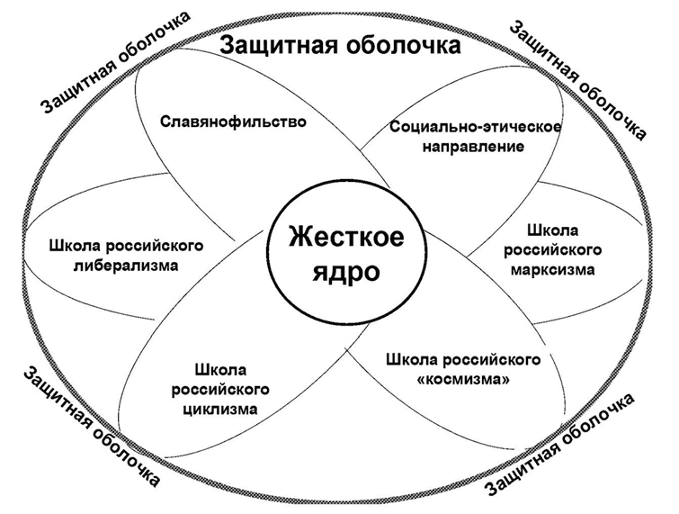
Схема 1¹. Твердое ядро и защитная оболочка дискурса российской экономической науки

Хотя современные исследователи по-разному определяют главные методологические черты и принципы российской науки, можно сказать об общем направлении в изучении проблемы.
Следует выделить наиболее существенные, типичные черты российской экономической науки.
«Твердое ядро» дискурса российской экономической науки можно характеризовать:
– онтологизмом, целостностью, всеохватностью целей общественного развития, социальным синтезом, целостной картиной общества, широтой объекта исследования;
– универсализмом, «цельным знанием», синтезом теорий;
– антропоцентризмом, «космическим» значением отдельной личности, соборностью человека, всеединством, то есть его родовой, общественно-исторической и вселенской сущностью, единством человека с миром;
– историософичностью, историческим и органическим методами, базированием на основе русской философии, русской ментальности;
– оценочным, этическим, ценностным подходом;
– неразрывным единством теории и практической реальности, социально-нравственными параметрами: снятием общественных противоречий и разрешением социальных вопросов.
Особенность дискурса российской экономической науки определена методологическими принципами «твердого ядра», которое характеризуется:
• пониманием объекта исследования и бытия как первичного по отношению к методам познания;
• междисциплинарным подходом, синтезом научных теорий;
• помещением человека в центр экономической и общественной системы;
• историческим, генным видением бытия;
• ценностным и этическим подходом;
• взаимовлиянием и переплетением теории и жизни.
Понятие «дискурс российской экономической науки» позволило объяснить интеграцию и взаимовлияние разных отечественных научных школ на основе строгих онтологических и методологических научных принципов.
3.6. Характеристика этапов развития и периодизация российской экономической науки
Вопрос периодизации российской экономической науки остается открытой проблемой. Самым часто используемым подходом является принцип хронологического выстраивания научных школ и научных направлений.
Для выявления особенностей развития российской экономической науки следует провести анализ трех этапов эволюции, по аналогии с исследованием мировой экономической науки (таблица 2).
Становление дискурса российской экономической науки характеризуется тремя этапами.
Первый, классический этап начал зарождаться в XVII–XVIII веках.
Это был медленный и постепенный процесс формирования российской экономической науки. Среди основных научных направлений, которые внесли наибольший вклад в его становление, можно выделить экономическую школу, славянофильство, революционных и либеральных народников, школу российского либерализма.
Второй, неклассический этап развития российской экономической науки характеризуется оформлением и становлением дискурса российской экономической науки с методологической и онтологической спецификой. На этом этапе российская экономическая наука поднялась до уровня передовой мировой науки и внесла лепту в ее развитие. Среди основных научных направлений второго этапа следует выделить школу циклизма, школу космизма, социально-этическую школу, политэкономию социализма.
Третий этап развития дискурса российской экономической науки характеризуется его дальнейшим развитием. Начало третьего этапа в 90-х годах сопровождалось глубоким кризисом российской экономической науки, но в XXI веке начали зарождаться самостоятельные российские теории.

Таблица 2. Периодизация российской экономической науки^{[30]}
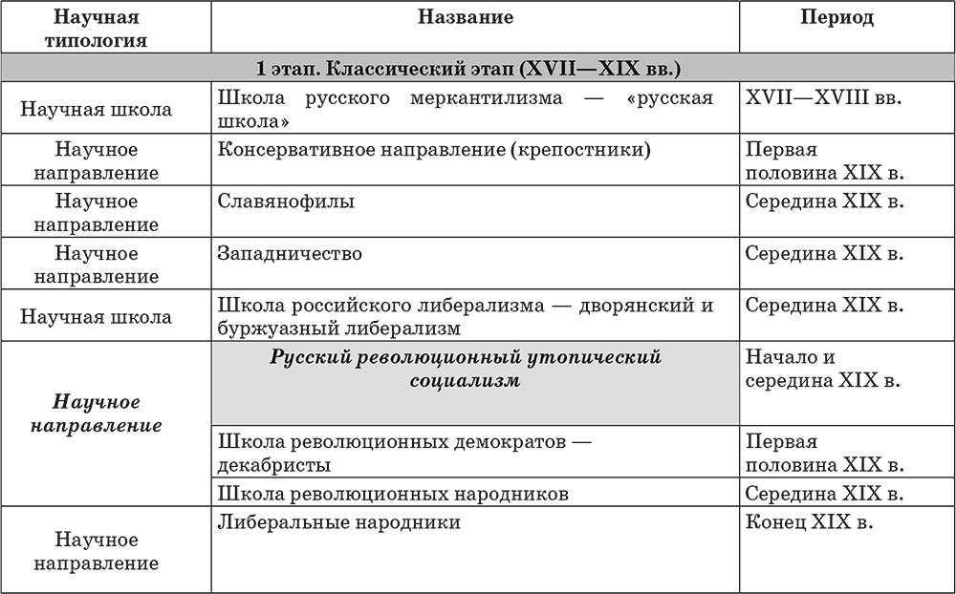

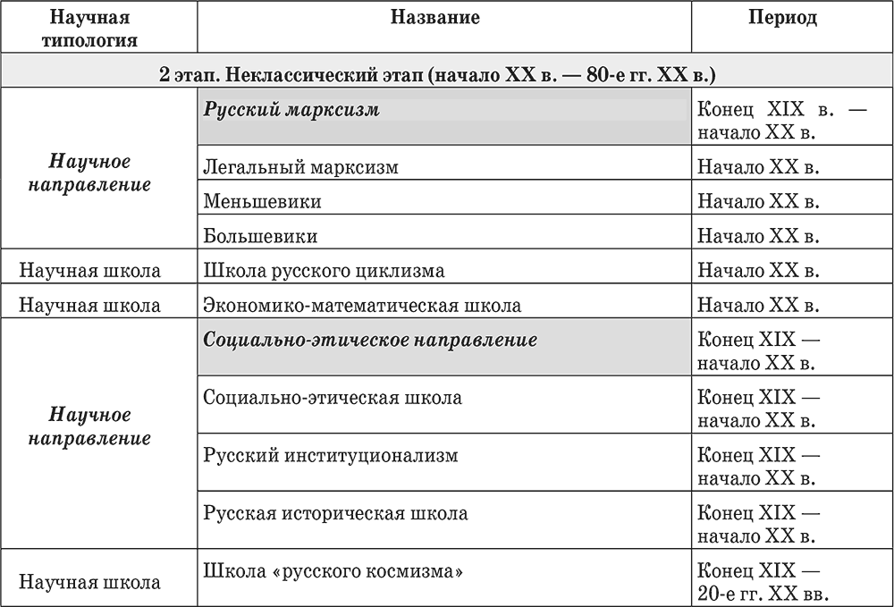

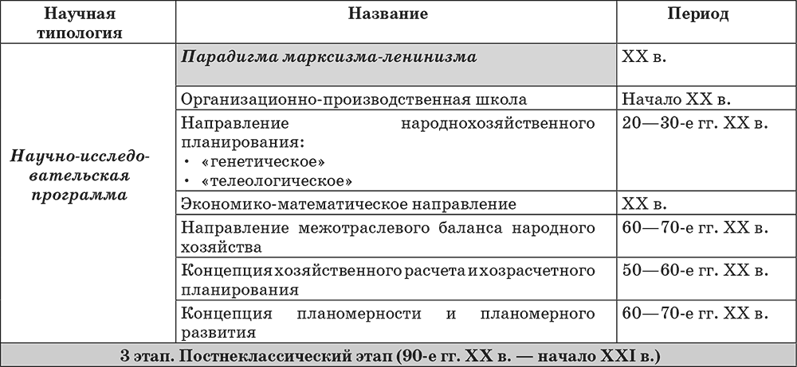

На третьем этапе наибольший вклад в развитие дискурса российской экономической науки внесли школа циклизма, неоинституциональное направление, эволюционный институционализм, философия экономики.
Развитие дискурса российской экономической науки прошло две основные бифуркационные точки; путем эволюции российская экономико-теоретическая наука на каждом этапе выходила на новый качественный уровень научного познания.
Первая бифуркационная точка в развитии российской экономической науки протекала в начале ХХ века и сопровождалась кризисом концепции народничества, которое эволюционировало от революционных народников до либеральных. На рубеже веков стало очевидно, что идея социальных трансформаций в российском обществе не может опираться на крестьянство, хотя это был самый большой класс в обществе, составляющий более 70 % населения. Идея особого, крестьянского пути для России перерождалась в понимание того, что капиталистическая рыночная экономика уже стала реальностью. Первая точка бифуркации пришлась на «серебряный век» российской культуры и социальной философии, что благотворно повлияло и на развитие экономической науки. Становление российских научных школ циклизма, социально-этической школы, экономико-математического направления стало научным прорывом не только национального, но и мирового уровня.
Вторая бифуркационная точка в развитии российской экономической науки пришлась на 90-е годы ХХ века. Это переходный период для всего общества, экономики, науки и культуры российского общества, связанный с завершением социалистической экономической системы и переходом к рыночной экономике. В экономической науке произошел кризис парадигмы марксизма-ленинизма, безраздельно господствующей в науке более 60 лет. Точка бифуркации дала толчок к появлению новых научных направлений в экономической науке, таких как институционализм, эволюционизм, философия хозяйства, неомарксизм.

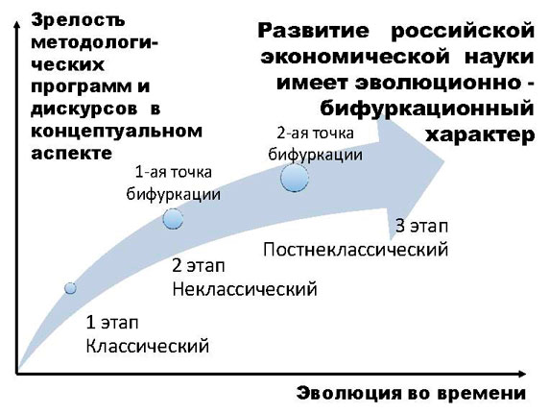
Схема 2^{[31]}. Эволюционно-бифуркационная концепция развития российской экономико-теоретической науки

Характер развития российской экономической науки является эволюционно-бифуркационным. В этом проявляется общая закономерность развития мировой экономической науки (схема 2).
Поскольку российский дискурс экономической науки обладает собственной методологической и онтологической спецификой, можно говорить о формировании самостоятельного дискурса российской экономической науки.

Вопросы для самоконтроля
1. Почему на современном, постнеклассическом этапе перед российской экономической наукой встал вопрос осмысления и пересмотра общественных идеалов, научной картины мира?
2. В чем заключается традиционный подход к методологии экономической науки?
3. В чем заключается основное отличие эпистемологических направлений рационализма и эмпиризма?
4. Какие основные черты характерны для неопозитивизма? Кто из философов внес наибольший вклад в его развитие?
5. Как принцип верификационизма применяется в качестве критерия выделения во всех исследованиях двух взаимоисключающих групп – науки и ненауки?
6. Как можно охарактеризовать теорию научных революций Т. Куна с точки зрения понимания того, какими методологическими особенностями обладает российская экономическая наука?
7. В чем заключается принципиальное отличие концепции роста знаний И. Лакатоша от предшествующих теорий развития научного познания?
8. Почему на третьем, постнеклассическом этапе развития науки ученые предпочитают использовать такую методологическую единицу, как дискурс?
9. Каким образом понятие «дискурс российской экономической науки» позволит объяснить интеграцию и взаимовлияние разных отечественных научных школ в единую систему?
10. Какие этапы развития прошла российская экономическая наука?

Раздел II. Классический этап развития российской экономической науки

Глава 4. Школа российского меркантилизма – первая экономическая школа российской экономической науки
4.1. Характеристика первого, классического этапа российской экономической науки (XVII–XIX вв.)
Для первого, классического этапа российской экономической науки (XVII–XIX вв.) характерен объективистский стиль мышления и линейно-кумулятивное развитие науки, исключение метода и средств познания из объекта исследования. «Субъект-объектные» отношения в научном процессе основаны на нивелировании влияния субъекта.
В XVII–XIX веках российская экономическая наука была представлена такими научными направлениями, как первая школа меркантилизма, или «русская школа», затем научная школа российского либерализма, славянофильства и российский утопический социализм. Следует отметить, что «русская школа» меркантилизма основывалась на эмпиризме, тогда как в XIX веке, в рамках более поздних научных школ, сформировался метод социального универсализма.
Для культурного контекста российской цивилизации в XVIII веке был характерен процесс секуляризации. Благодаря петровским преобразованиям возник толчок, послуживший созданию светской культуры. На смену религиозному мировоззрению пришла вера в разум и рационализм. Началось формирование новой атеистической идеологии, основанной на вере в реформирующую силу человека. Всемогущество человечества стало олицетворяться наукой.
На российскую экономическую науку в XVIII веке оказывала воздействие западная наука.
В таких условиях сложилась научная школа российского меркантилизма («русская школа»). Ее основателями следует считать А. Л. Ордина-Нащекина, И. Т. Посошкова, М. В. Ломоносова, В. Н. Татищева. Экономические взгляды этих мыслителей носили ярко выраженный характер российской самобытности.
Российская экономическая наука и общественная мысль подошли к началу процесса национального самоопределения и поиску своего пути развития.
Концепцию славянофилов можно считать первой моделью самобытного развития России.
Течение славянофилов, сложившееся в русской общественной мысли 40–50-х гг. XIX века, обосновывало особый, отличный от западноевропейского, путь исторического развития России.
Основным оппонентом славянофилов было западничество, которое боролось с социальной и экономической отсталостью России, но не на основе самобытных начал культуры, а благодаря освоению опыта Европы.
К основным представителям западничества можно отнести П. В. Анненкова, В. П. Боткина, Т. Н. Грановского, К. Д. Кавелина, М. Н. Каткова, И. С. Тургенева, П. Я. Чаадаева, Б. Н. Чичерина.
Они уделяли внимание не различию между Россией и Западом, а их общим чертам в истории и культуре.
Западники выдвигали рекомендации, основанные в гносеологическом плане на заимствованиях из позитивистской философии, которые находились в противоречии с национальным мировоззрением и традициями.
При этом и западники видели то, что российская экономическая наука имеет свою специфику, и поэтому выдвигали идеи экономических преобразований с учетом особенностей сложившегося экономического уклада. «Осознание и терминологическое оформление особенностей русского умостроя являются результатом деятельности славянофилов. При этом славянофилы выступают вне своей оппозиции к западникам потому, что западники – тоже славянофилы, и хотя они сознательно ориентируются на европейские стандарты философствования, в их способах организации мысли дают о себе знать те специфические особенности русского мировосприятия, содержание которых зафиксировано славянофилами»^{[32]}.
Говоря о характеристике первого этапа в развитии российской экономической науки, следует отметить, что прошло первоначальное формирование дискурса российской экономической науки. Главная особенность заключается в доминировании социально-этического подхода, который отличается от эпистемологии рационализма, получившей господство в западноевропейской науке.
В российской экономической науке шел спор и борьба онтологий и ценностных подходов, в то время как в мировой науке в большей степени протекал спор и шло противостояние методов.
Еще одной важной чертой развития российской экономической науки на первом этапе было усиление воздействия социалистических идей, которое происходило в гораздо большей степени по сравнению с западноевропейской наукой.
Благодаря этой тенденции в российской науке произошло укрепление марксизма и его доминирование на втором этапе.
Западная экономическая наука модифицировала социалистические идеи и трансформировала их; так было положено начало экономического реформизма и социальной рыночной концепции.
Различие в судьбах социалистических идей и, в первую очередь, марксизма, объясняются как при помощи законов развития общества и экономики, так и внутренних закономерностей экономической науки.
Для отечественных ученых было характерно доминирование такого подхода, как экстернализм и релятивизм, а западные университеты в большей степени характеризовались интернализмом и абсолютизмом.
Для школы классической политической экономии и российского либерализма было характерно тяготение к принципам интернализма и абсолютизма. Для марксизма был свойственен принцип экстернализма и релятивизма. Этим объясняется то, что марксизм воспринимался как родственная в методологическом плане научная школа, которая в большей степени соответствует национальному менталитету отечественных ученых.
Кризис в российской экономической науке в конце первого этапа в начале ХХ века (первая точка бифуркации) был связан с жесткой дискуссией и борьбой между основными направлениями, к которым относились концепции либеральных народников, революционно-социалистические теории и экономический либерализм.
Ни одной из этих научных школ не удалось создать экономическую теорию, которая бы отвечала интересам большинства российских граждан. Страна в начале ХХ века подошла к пропасти раскола, который возник потому, что не было мировоззренческой идеи, объединившей все общество.
Для экономической российской науки было характерно противостояние методологических программ, многие из которых выработали на тот момент свой эвристический потенциал. Требовались новые научные подходы.

Шрифт:
- 100% +
4.2. Особенности школы российского меркантилизма
Становление школы российского меркантилизма приходится на период, когда происходило становление российской экономической науки в конце XVII–XVIII веке.
Несмотря на то, что российский меркантилизм – это первая научная экономическая школа, она содержит основные черты, которые характерны для всей российской экономической науки.
Главное, что отчетливо просматривается мировоззренческий подход с позиций дискурса российской экономической науки.
Русский меркантилизм характеризуется:
• социальным аспектом,
• этической оценкой,
• историческим видением,
• ценностным, аксиологическим подходом,
• антропологической идеей,
• духовной сферой,
• целостностью, системностью.
Принципиальное отличие российского меркантилизма от западного заключается в том, что европейский меркантилизм основывается на эпистемологии рационализма. В результате этого в историографии отечественной науки школа российского меркантилизма иногда рассматривается как самостоятельная самобытная школа с названием «русская школа»^{[33]}.
Методологическая особенность российского меркантилизма заключается в зарождении культурцентристского подхода. Для него характерно наличие в анализе широкого круга проблем, которые включают исторические, правовые, политические, морально-этические стороны общества в аспекте цивилизационных особенностей России.
Методологический прием, который синтезирует в целостную систему взаимозависимые стороны в обществе, дает основание причислить представителей российской экономической науки к разработчикам первичных основ, которые были прототипом институционального метода.
Для представителей русского меркантилизма было характерно исследование более широкого круга экономических проблем в сравнении с западными меркантилистами.
В результате российские ученые дали более научное определение такому понятию, как богатство нации. В отличие от западных мыслителей, они не сводили его только к денежной массе в виде золотых и серебряных монет.
Российские экономисты подходили к изучению богатства нации шире, включая в него природные и трудовые ресурсы и даже сложившиеся институты в виде правопорядка. Это позволило им приблизиться к современной трактовке национального богатства как макроэкономического показателя.
Разработанные российскими экономистами рекомендации государству также отличались большим разнообразием и глубиной.
Помимо политики протекционизма, регламентирования экспорта и импорта предлагалось проводить экономическую политику, которая бы обеспечивала стабильность институциональной системы общества в целом, гарантом которой должно было быть государство.
Элементы «твердого ядра» дискурса российской экономической науки характерны для работ экономистов XVIII века, таких как И. Т. Посошков, В. Н. Татищев, М. В. Ломоносов, А. Н. Радищев.
4.3. И. Т. Посошков как родоначальник российской экономической науки и институциональных традиций
Эпоха, в которую жил Иван Тихонович Посошков, пришлась на петровские преобразования на рубеже XVII–XVIII веков. Как современник и участник реформ, Посошков искренне поддерживал преобразования Петра I.
Обладая государственным мышлением, Посошков понимал, что традиционное устройство российского общества имеет пороки, и предлагал «самые крутые меры для истребления застарелого зла»^{[34]}.
Основной труд Посошкова – «Книга о скудости и богатстве, сие есть изъявление от чего приключается скудость, и от чего гобзовитое богатство умножается» (1726).
В этом труде содержится много идей, которые стали оригинальными не только в своё время, но и тогда, когда научной общественности удалось познакомиться с этим трудом, спустя сто лет после его написания. Многие идеи книги Посошкова оригинальны и актуальны и для нашего времени.
«Книгу о скудости и богатстве» называют не просто первым системным экономическим трудом, но и «чистым образцом» российской экономической мысли. Это объясняется тем, что когда И. Т. Посошков писал свою работу, еще не началось в нашей стране распространение заимствованных зарубежных теорий. Он занимался исследованием «при отсутствии знакомства хотя бы с начатками западноевропейской экономической науки», как отмечено в энциклопедическом словаре Ф. А. Брокгауза и И. А. Ефрона.
Посошков отличался от мыслителей – своих современников. Он задавался вопросом о глубинных причинах неустроенности и путях реформирования не только экономики, но и самого общества.
Понятно, что многие насущные экономические вопросы и проблемы обсуждались современниками. Но Посошков первый обобщил их, представив в виде целостной системы и монументальной научной работы.
Самобытность подхода Посошкова заключается в том, что предложенные им реформы представили собой целостную и завершенную систему, которая включала не только узкоэкономические, но и более широкие реформы – социально-правовые, нравственные, религиозные и многие другие.
Следует отметить три главные проблемы в трудах И. Т. Посошкова, к которым относятся:
• вопрос понятия «гобзовитого богатства» и невещественного содержания «богатства»;
• проблемы эпохи петровских реформ как изменения институциональной системы общества;
• изменение инструментов государственного регулирования и развитие материальных факторов увеличения «богатства».

ПОНЯТИЕ «ГОБЗОВИТОГО БОГАТСТВА» И НЕВЕЩЕСТВЕННОГО СОДЕРЖАНИЯ «БОГАТСТВА»
Взгляды Посошкова были намного шире и глубже западных экономистов того времени, выражающих идеи меркантилизма. Посошков в своей работе использовал термин «гобзовитого богатства», который указывал на то, что он рассматривал процессы приумножения богатства государства намного шире, чем экономические, материально-вещественные.
Впервые термин «гобзовитое богатство» исследовал Б. Б. Кафенгауз^{[35]}. Он отождествлял его с понятием «изобильного богатства».
Намного шире и глубже понятие «гобзовитое богатство» трактует Д. Н. Платонов^{[36]}. С его точки зрения, лексика понятия «гобзовитое богатство» связана с несколькими «смысловыми парами». Такая смысловая определенность свидетельствует не столько о незрелости теоретической мысли, сколько о возможности существования многообразных методов познания хозяйственного мира. По своему значению «гобзовитый» почти не отличается от слова «плодовитый». Поэтому понятие «гобзовитый» включает смысловой подтекст условий, которые необходимы для приумножения богатства, самовозрастания богатства. Однако понятие «изобильное богатство» описывает некое статическое состояние хозяйства, «богатство сверх меры, с излишками», а «гобзовитое богатство» – потенциал роста и совершенствование экономики.
Методику научного исследования Посошкова можно назвать институциональной в том смысле, что научное наследие включало не только экономические рекомендации в сфере налогообложения, денежных реформ, развития промышленности и торговли и в других важных экономических сферах; Посошков также предлагал систему мер, направленных на реформирование страны, которая охватывала духовные и нравственные устои нации. Этические, духовные и нравственные нормы фактически являлись для Посошкова глубинным смысловым содержанием, внутренним ядром всех институтов общества и экономики. Сквозь призму духовных норм Посошков рассматривал возможность хозяйственных, государственных и правовых реформ в стране.
На Россию Посошков смотрел как на большой «хозяйствующий дом», главой которого являлся монарх – отец семьи, которому все подчинялись и беспрекословно исполняли его указания. Институт государства и всей экономики в целом получил у Посошкова характеристики отдельной русской, православной семьи и характерные для нее традиции, культуру и быт. Такая параллель между государством и семьей носила глубокий смысл, в первую очередь институциональный. Она подчеркивала единство всех институтов в обществе, независимо от того, являлись они чисто экономическими или социальными, относились они к микроэкономическому или макроэкономическому уровню. Объединение всех институтов единым общим внутренним содержанием, основанном на духовно-культурных традициях, позволило Посошкову прийти к очень важным выводам, связанным с национальным путем экономического развития.
Глава государства, с точки зрения Посошкова, являлся строителем не только материально-вещественного богатства, но и невещественного, под которым Посошков понимал «правду».
Главная и чисто русская черта предложений Посошкова – «снискание» «невещественного богатства», «снискание правды». «Правде отец – Бог, и правда весьма богатство и славу умножает и от смерти избавляет, а неправде отец – дьявол, и неправда не токмо вновь богатит, но и древнее богатство расточает и в нищету приводит и смерть наводит. Об отыскании правды более всего следует заботиться. Отыщем ее – все остальное приложится, ибо “правдою утверждается престол”»^{[37]}. Но искать ее надо у себя и самим, не испрашивая советов на стороне, ибо Западу не нужно наше благополучие, им нужно, чтобы «они одни славились и богатились, а мы бы от них из рук глядели».
Когда найдем правду, когда она «в нас утвердится и твердо вкоренится, то не можно царству нашему российскому не обогатиться и славно не возвыситься».
Для Посошкова понятие «правды» включало три существенных момента – порядок, гармонию и согласие.
Порядок – это значит, что каждый по своему чину выполняет обязанности в государстве, как в большом доме. Посошков выделяет особенную роль трех сословий, от которых в первую очередь зависит состояние «правды» на Руси. Это духовенство, военное и судебное сословие. Каждому из них в «Книге о скудости и богатстве» посвящена отдельная глава «О духовности», «О воинских делах», «О правосудии». В этих главах раскрываются истоки невещественного богатства, которые призваны создать институциональную основу российской государственности и общества.
Гармония заключается по Посошкову в том, что все люди и сословия в равной степени принимают участие в создании сильного Российского государства. Посошков в своей «Книге» высказал замечательную экономическую идею, опередившую лет на 200 реальные события. Смыл ее в том, что: «не то великое дело, чтобы царскую сокровищницу наполнить богатством», «но то великое и многотрудное есть дело, чтобы народ весь обогатить!»
Согласие означает, что отношения между членами российского общества строятся на христианской любви.
В главе «О правосудии» первого «трикратия» «Книги…» отмечается необходимость развития правосудия, которое пресекло бесправие низших сословий перед высшими сословиями.

ЭПОХА ПЕТРОВСКИХ РЕФОРМ КАК ИЗМЕНЕНИЕ ИНСТИТУЦИОНАЛЬНОЙ СИСТЕМЫ ОБЩЕСТВА
Современная идея об органическом соединении в единой институциональной системе разных институтов по происхождению и срокам существования (возрасту) впервые в российской экономической мысли была высказана И. Т. Посошковым. В своих книгах он отмечал, что в окружающем настоящем присутствует множество следов негодного прошлого, должного отойти, отслоиться, умереть и почему-то не отходящего, и почему-то не умирающего. Как истинный сторонник реформ Перта I, Посошков поддерживал и положительно оценивал общую направленность реформ. Однако своеобразие и широта мышления позволили Посошкову объективно оценить последствия петровских преобразований. Его беспокоило и удручало, что заимствованные рецепты из опыта западных стран оказывались подчас не только бесполезными, но и вредными, поскольку уводили реформы в сторону от истинных путей.
Посошков отмечает слишком быстрое и резкое изменение институтов в период петровских реформ. Желание достичь быстрого результата приводило к грубым недопустимым средствам реализации благих намерений. Посошков отмечал, что Петр был горяч, порывист и почти всегда действовал прямолинейно, грубо, «силой власти, а не духа», заботясь более о великости дел, чем о безмерном величии и самоценности каждого человека. Это приводило к тому, что у него было мало единомышленников и даже самые скромные начинания стоили ему огромных усилий и неоправданных жертв.
Посошков видел также, что Петр I не верил в нравственную силу русского народа и больше сердился на Россию за ее техническую отсталость, чем любил за русскую душу и славянскую, самобытную красоту.

ИНСТРУМЕНТЫ ГОСУДАРСТВЕННОГО РЕГУЛИРОВАНИЯ, МАТЕРИАЛЬНЫЕ ФАКТОРЫ УВЕЛИЧЕНИЯ «БОГАТСТВА»
Первым опытом рассмотрения Посошковым экономических государственных вопросов было «Завещание отеческое», написанное между 1715–1719 годами для его сына Николая. Это произведение занимает промежуточное место между «Зерцалом» и «Книгой о скудости и богатстве». В нем еще много рассуждений богословского характера, но уже поставлены вопросы управления, военного дела, хозяйствования, судопроизводства. С этого времени внимание Посошкова в основном обращено на экономические и хозяйственные вопросы, вопросы государственного благоустройства.
Главный вопрос его учения – государственное хозяйство. За полвека до знаменитого ученого Адама Смита, создавшего в 1776 году свое известное сочинение «Исследование о природе и причинах богатства народов», Посошков рассматривал проблемы функций государства в экономике. Посошков, как и все русские экономисты, в отличие от западных меркантилистов не отождествлял богатство с деньгами. Богатство государства Посошков видел в создании таких условий в стране, при которых путем обогащения всего народа будет обеспечен непрерывный рост государственных доходов. В богатстве всего народа страны видел Посошков могущество государства.
Не обогащение господствующих классов, а повышение материального благосостояния всего народа, по его мнению, создает прочную экономическую основу государства. «В коем царстве люди богаты, то и царство то богато, а в коем царстве будут люди убоги, то и царству тому не можно слыть богатому»^{[38]}. При богатом народе «царские сокровища с излишеством наполняются», а в случае надобности всегда можно легко будет взять «прибавочный побор». По мнению Посошкова, полезнее заботиться об увеличении материальных благ, в чем и состоит богатство, чем об увеличении денег, обогащении казны.
Посошков отмечал необходимость развивать отечественную промышленность. В этом вопросе о промышленности у Посошкова меркантилистский подход, ибо он преувеличивал роль государства. В то же время развитие, насаждение крупной промышленности он рассматривал как важное средство сохранения и приумножения денег в стране. Он предлагал усилить строительство новых заводов за счет расширения государственного субсидирования. Развивать отечественную промышленность он считал нужным для того, чтобы избавиться от затрат денег на покупку иностранных товаров, чтобы удовлетворить внутренний спрос и вывозить товары за границу.
Посошков выступал за то, чтобы из России вывозили не сырье, а готовый продукт: «Чем им лён да пеньку продавать, лучше нам продавать им готовые полотна и канаты, и нитки, и брать у них за те полотна ефимки и иные потребные нам вещи»^{[39]}.
Противопоставляя высоким ценам на сырье и съестные припасы за границей их относительную дешевизну в России, Посошков писал: «Я чаю, что мочно нам на всю Европу полотен наготовить и перед нынешнею ценою гораздо уступнее продавать им мочно». Посошков видит в установлении низких цен на промышленную продукцию, продаваемую за рубежом, сильное орудие в конкурентной борьбе за завоевание европейского рынка.
Из всех видов хозяйственной деятельности наибольшее значение Посошков придавал торговле. Он писал: «Торг великое дело! Купечеством всякое царство богатица, а без купечества никакое и малое государство быть не может»^{[40]}.
Посошков выражал недовольство тем, что к торговле стремятся различные слои общества независимо от сословной принадлежности. Торговля, по его мнению, должна быть привилегией лишь представителей купеческого сословия. В то же время он считал возможным вступление в купеческое сословие представителей зажиточного крестьянства.
Посошков выступал за то, чтобы русское купечество монополизировало всю торговлю в стране. В сословие купцов должен быть закрыт путь не только «иночинным» людям, но и иноземным купцам. Посошков – сторонник «торга» праведного, «святого», без обмана.
Внешней торговле с иностранцами Посошков придавал большое значение. Он считал, что торговля с иностранцами должна носить организованный характер и производиться по соизволению купеческого «командира», по заранее установленным ценам, по согласию всего «компанства», т. е. организации русского купечества в виде единой торговой компании.
В торговле Посошков стремился устранить конкуренцию и этим обеспечить высокую прибыль купцам. В отношении внутренней торговли Посошков предлагал установить одинаковые цены на товары, «чтобы она, какова в первой лавке, такова была и в последней»^{[41]}.
«Установленная цена» должна была назначаться государством или «купеческим правлением». Соблюдение торговли по «установленным ценам» должно было обеспечиваться строгой системой надзора за торговцами. Эти высказывания И. Т. Посошкова о торговле и промышленности дают нам некоторые основания отнести его к меркантилистскому направлению экономической мысли в России. Он доказывает необходимость развития торговли и промышленности методами государственной опеки и государственного регулирования.
В книге Посошкова большое место уделено вопросу о деньгах. Взгляды Посошкова на деньги обычно считают номиналистическими. Посошков считал, что в России царь по своему усмотрению может устанавливать покупательную силу денег, но только медных, разменных денег. Покупательная сила денег, с точки зрения Посошкова, не зависит от их металлического содержания и может быть установлена «по изволению его императорского величия». «У нас не вес имеет силу, но царская воля», – писал Посошков.
«У нас столь сильно его пресветлого величия слово, еще б повелел на медной золотниковой цате (деньге) положить рублевое начертание, то бы она за рубль и ходить в торгах стала во веки веков неизменно»^{[42]}.
В 1701 году вес медных денег был уменьшен (из пуда меди стали чеканить денег не на 12 руб. 80 коп., как раньше, а на 15 руб. 44 коп.)^{[43]}. Это новшество, по всей вероятности, было принято в результате «денежного письма» Ивана Посошкова царю.
Посошков действительно считал возможным снижать вес медных денег. А когда дело касалось внешних торговых операций и престижа русских денег – здесь он выступал за полноценные деньги. В делах Адмиралтейской канцелярии есть «Запись об устном доношении» Посошкова в Золотую палату от 16 октября 1706 года^{[44]}.
Из этого документа следует, что Посошков, дабы пресечь появление фальшивых денег, предлагал ввести новые деньги. На изготовление «образцовых медных денег» Посошкову было выдано 10 рублей, о чем тут же есть расписка самого Посошкова.
В 1718 году Посошков подал Петру I «доношение», о котором он сам упоминает в IX главе в «Книге о скудости и богатстве». В «доношении» Посошков высказался против понижения пробы серебряных русских денег, славившихся на мировом рынке особой чистотой металла.
Кроме международного престижа, Посошков руководствовался еще и тем соображением, что низкопробные деньги будут «вельми к воровству способны и самое денежные ворам (фальшивомонетчикам) предводительство будет»^{[45]}.
Своей теорией денег Посошков по существу оправдывал финансовую политику Петра I, который для финансирования войн прибегал к чеканке неполноценных денег. Посошков был глубоко убежден, что ценность денег устанавливается государственной властью. Этот взгляд Посошкова на ценность денег находится в прямой связи с его воззрениями на характер государственной власти. Посошков был убежденным сторонником неограниченного самодержавия.
Как самодержавие, так и весь феодально-крепостнический строй не вызывал у Посошкова критических замечаний. Но он давал объективную оценку положения крестьянства. Крепостное право как таковое Посошков критике не подвергал. Он признавал обязательность крепостного труда на помещика. Тем не менее в главах «о крестьянстве» и «земляных делах» Посошков создал яркую картину весьма тяжелого труда крестьян. Здесь же он предложил программу по улучшению положения крестьян в рамках крепостного права.
Среди причин бедности крестьян, пожалуй, самое большое значение Посошков придавал произволу помещиков над крестьянами. Он требовал от царя оградить крестьянство от насилий помещиков. Большой интерес представляют высказывания Посошкова о приобщении крестьян к грамоте.
Распространение грамотности среди крестьян, по мысли Посошкова, сыграет большую роль в деле ограничения самовластия, своеволия, вымогательства царских слуг. Их произвол причиняет крестьянству большие убытки.
Посошков высказывался даже за принудительное обучение крестьянских детей грамоте. Вместе с тем Посошков не игнорировал и интересы помещиков и нужды государственного аппарата. «А егде грамоте и писать научатца, то они удобнее будут не токмо помещикам своим дела править, но и к государственным делам угодны будут. Наипаче же в соцкие и пятидесятские велми пригодны будут, и никто уже их не изобидит и ничего них напрасно не возьмет».
Посошков требовал от царя заботы к крестьянству и купечеству такой же, какую царь проявляет к дворянству. И хотя Посошков отнюдь не покушался на основы политического и экономического господства дворян, предлагаемые им меры значительно ослабили бы помещичий гнет. Для своего времени программа Посошкова в крестьянском вопросе была прогрессивной.
Заслуга Посошкова состоит в том, что он правильно понял, в пределах эпохи, основные задачи России и боролся за осуществление этих задач.

4.4. Экономические взгляды М. В. Ломоносова
Для научного творчества Ломоносова свойственно органическое единство, которое проявилось в разносторонности его интересов и исследований в самых разных сферах, таких как химия, физика, экономика, философия, литература, география, история. Следует отметить, что главной мотивацией научной деятельности Ломоносова было стремление не к чистой науке, а к желанию применить свои открытия на благо своей Родины.
Свою жизненную позицию Ломоносов отразил в экономических взглядах, которые представлены в разных трудах. Трудность изучения экономического наследия Ломоносова связана с тем, что у него не было специальных трудов, посвященных экономике, а выводы и предложения по экономическим вопросам находятся в разных работах. Но это не означает, как пишет ряд исследователей^{[46]}, что отсутствует целостное представление об экономических процессах в России. По трудам Ломоносова возможно воссоздать полное представление о его экономических взглядах.
Экономические взгляды Ломоносова характеризуются рядом важных моментов, которые раскрыты не столько в специальных научных трудах, сколько всем научным творчеством. Следует обратить внимание на три основные проблемы:
1. Ломоносов высказал свое видение исторических судеб России. Он аргументировано доказал, что Россия является самодостаточным, самобытным государством с глубокой историей и культурой, а не отсталым придатком ведущих держав.
2. Ломоносовым был разработан путь, ведущий к экономическому могуществу страны. Опорой в достижении этой цели должно было стать сильное государство, которое проводит последовательную политику экономического развития.
3. Ломоносов раскрыл вопросы, которые касаются детальной разработки механизмов повышения экономического потенциала страны; выражаясь современным языком, им была создана «дорожная карта» стратегического развития.
«В жизни Ломоносова запечатлелись необычайная подвижность и напряженность петровской и послепетровской России»^{[47]}.
При Петре I стало быстро расширяться экономическое и культурное взаимодействие с Западными державами.
Вхождение нашей страны в мировую экономику потребовало переосмысления исторического места России. Труды Ломоносова выступили как катализатор преобразований, которые были исторически необходимы для России.
Одной из научных заслуг М. В. Ломоносова стало основание в российской науке антинормандского направления. Работа Ломоносова «Древняя Российская история» (1758) посвящена доказательству на основе документальных источников славянской природы российской государственности. Глубокая научная аргументация показывает древность и величие славянской культуры и истории.
Ломоносов отмечает: «Народ российский от времен, глубокою древностью сокровенных, до нынешнего веку толь многие видел в счастии своем перемены, что ежели кто междоусобные и отвне нанесенные войны рассудит, в великое удивление прийдет, что по толь многих разделениях, утеснениях и нестроениях не токмо не расточился, но и на высочайший степень величества, могущества и славы достигнул»^{[48]}.
Ломоносов прозорливо предсказывал могущество российского народа и превращение России в мощное государство: «Народ Российский на высочайшую степень благополучия и славы, на которой поставлен быть достоин^{[49]}.
Дальнейшее развитие России Ломоносов видел в укреплении самодержавия и усилении экономической роли государства.
Экономическая программа и проекты были адресованы императрицам и государственной бюрократии, которые рассматривались как основная движущая сила экономической жизни.
Следует рассмотреть некоторые доводы, которые позволят понять точку зрения Ломоносова по вопросам государственного и экономического развития страны.
Сравнив историю разных народов, Ломоносов исследовал национальные особенности славян и пришел к выводу о государственной форме правления в виде единовластия, поскольку она в большей степени отвечает обычаям и традициям славян.
Из модели полного единовластия Ломоносов выводит социальное расслоение в обществе и разделение обязанностей.
Каждая сословная группа имеет предписание в своем поведении: «Государям примеры правления, подданным – повиновения, воинам – мужество, судиям – правосудие, младым – старых разум, престарелым – сугубую твердость в советах»^{[50]}.
Изучая историю XVIII века и реформы Петра I, Ломоносов еще больше укрепился в необходимости политической формы правления в виде абсолютизма. В труде «Слово похвальное Петру Великому» он восторгается деятельностью Петра I, которая позволила развить промышленность, торговлю, науку, просвещение, строительство флота и т. д.
Для петровских реформ характерно то, что их провели «сверху», а если встречалось сопротивление со стороны населения, то реформы насаждались силой.
Ломоносов возлагал надежды на «просвещенный абсолютизм» и обращался к Елизавете Петровне и Екатерине II с новыми проектами. В том числе государство в лице «просвещенного монарха» должно создать условия для народного просвещения.
При исследовании экономического наследия Ломоносова надо следовать логике, которую он изложил в письме, написанном И. И. Шувалову 1 ноября 1761 года. Ломоносов выделил ряд главных экономических проблем, которые необходимо разработать:
1) «о размножении и сохранении российского народа,
2) о истреблении праздности,
3) о исправлении нравов и о большем народа просвещении,
4) о исправлении земледелия,
5) о исправлении и размножении ремесленных дел и художеств,
6) о лучших пользах купечества,
7) о лучшей государственной экономии,
8) о сохранении военного искусства во время долговременного мира»^{[51]}.
Важно не только перечисление насущных экономических проблем, но и их последовательность, которая отражает степень важности. На первом месте у Ломоносова оказываются условия, требуемые для развития производства. При этом труд назван самым главным фактором производства. Далее речь идет о купечестве (бизнесе), потом об увеличении доходов государства и, в завершении, о важной функции государства – поддержании безопасности, обороноспособности и мира.
Ломоносов видел, что Россия, имея много неосвоенной земли, нуждается в увеличении численности населения, поэтому он:
1) выступал за увеличение рождаемости,
2) требовал принять меры против высокой детской смертности,
3) заботился о снижении смертности взрослых путем налаживания медицинской помощи, распространения аптек, борьбы с эпидемиями,
4) рассматривал вопросы предотвращения побега крестьян за рубеж, а также пути привлечения рабочей силы из-за границы^{[52]}.
Работа «О сохранении и размножении российского народа» посвящена проблеме не только роста численности населения, но и необходимости всеобщего просвещения. Эта мысль развита и в других работах: «Проект регламента московских гимназий»^{[53]}, «Всенижайшее мнение о исправлении Санкт-Петербургской академии наук»^{[54]}, «Из Проекта регламента академической гимназии»^{[55]}. Все эти труды объединены главной мыслью о необходимости доступного просвещения широким слоям населения, а не только одному дворянству. В государстве необходимо обучать талантливых детей, которые имеют недворянское происхождение.
Основные источники богатства страны Ломоносов рассматривает в «умножении внутреннего изобилия» при помощи земледелия и развития промышленности.
Проект «Об учреждении Государственной коллегии (сельского) земского домостройства», написанный в 60-х годах XVIII века, содержит широкую программу по улучшению сельского хозяйства. Он включает проблемы повышения производительности труда крестьян, экологические, организационные и управленческие вопросы.
Развитие отечественного производства, торговли внутренней и внешней, развитие горного дела и металлургии было рассмотрено Ломоносовым как один из главных вопросов экономики.
Металлургия, с точки зрения Ломоносова, – это «предводительница к сему внутреннему богатству»^{[56]}. Он говорил о перспективе развития этой отрасли и предлагал проведение геологоразведочных работ по исследованию недр.
Благодаря Ломоносову, в России фактически была основана такая отрасль, как химия. Он говорил о возможности использования науки в промышленности, ремеслах и художествах. Сам Ломоносов организовал производство стекла и мозаики.
Большая работа была проведена Ломоносовым по организации системы сбора экономической информации. Он начал составлять справочник «Экономический лексикон российских продуктов»^{[57]}.
В нем предлагалось собрать сведения, которые характеризуются следующими данными о месте изготовления товара:
• его количеством и качеством,
• потреблением на месте,
• продажей в другие места и за границу,
• транспортными путями.
Ломоносов подготовил «Проект внутренних Российских ведомостей», которые «в государственной экономии и приватных людей, а особливо в купечестве, приносили пользу отечеству сообщением знания о внутреннем состоянии государства»^{[58]}.
Следовательно, Ломоносов создал глубокую и разностороннюю экономическую программу развития страны, которая и в наши дни по многим вопросам остается актуальной.

Вопросы для самоконтроля
1. Что характерно для первого, классического этапа российской экономической науки? Когда он протекал?
2. Какие научные школы сформировались на первом этапе российской экономической науки?
3. Каким образом можно охарактеризовать российский меркантилизм с позиций дискурса российской экономической науки?
4. Кто из экономистов внес вклад в развитие первой научной школы – российского меркантилизма?
5. Почему И. Т. Посошкова можно назвать родоначальником российской экономической науки и институциональных традиций?
6. Как объяснить то, что «Книгу о скудости и богатстве» называют не просто первым системным экономическим трудом, но и «чистым образцом» российской экономической мысли?
7. Что свойственно для научного творчества М. В. Ломоносова в целом и экономических взглядов в частности?
8. В чем заключается антинормандская теория происхождения государственности в России, разработанная М. В. Ломоносовым? Какое значение эта теория имела для формирования российской экономической науки?

Глава 5. Идея национальной самобытности во взглядах славянофилов
В российской экономической мысли середины XIX века теории государства уделялось достаточно много внимания. Особый интерес представляют взгляды славянофилов, которые в истории экономической науки до сих пор остаются слабо изученными. Традиционно в отечественной общественной науке идеи славянофилов относили к социально-философской мысли, социологии и истории. Базовые труды и учебники по истории экономических учений не углублялись в исследование социально-экономических взглядов славянофилов^{[59]}.
Исключением стали работы российских историков-экономистов. К их числу относится фундаментальный трехтомный труд «История русской экономической мысли» под редакцией А. И. Пашкова^{[60]}, труды профессоров экономического факультета МГУ Ф. Я. Полянского, Н. А. Цаголова^{[61]}. Однако взгляды славянофилов рассматривались в этих работах в основном с критической точки зрения, как консервативная экономическая мысль. Н. А. Цаголов писал: «Славянофилы смертельно боялись тех форм классовой борьбы, которые появились на Западе в связи с ростом капиталистических отношений, и прилагали все усилия к тому, чтобы сделать возможным капиталистическое развитие без классовых противоречий. Общинные иллюзии были главными в их теоретическом арсенале»^{[62]}.
В целом советская историография оценивала славянофильство критически. Один из первых исследователей, который показал научность и прогрессивность идей славянофилов, был С. С. Дмитриев^{[63]}.
На современном этапе развития истории экономических учений происходит переосмысление наследия российских экономистов. К тому же совершенствование в экономической науке институциональных методологических подходов, основанных на междисциплинарном синтезе, позволяет по-новому взглянуть на социально-экономические концепции славянофилов. Особенно это относится к концепции государства, созданной славянофилами, поскольку она состоит из социально-философских, политических и экономических подходов. Поэтому в последних научных изданиях социально-экономические взгляды представителей славянофилов рассматриваются более широко. К таким работам можно отнести труд М. Г. Покидченко «Социально-экономическая мысль России середины XVIII – начала XX века»^{[64]} Покидченко отмечает: «В теориях славянофилов появился второй после концепции официальной народности вариант идеи о самобытном развитии России»^{[65]}.
Само понятие «славянофильство» не является одинаково воспринимаемым в общественных науках. Более распространена позиция, в соответствии с которой славянофильство определено как научное течение, основанное А. С. Хомяковым, И. В. Киреевским и их ближайшими единомышленниками. Хронологически славянофильство как целостное направление общественной мысли существовало с 1839 по 1875 год.
Г. Флоровский отмечал: «Уже само название – «славянофилов» – одновременно и выражает, и подсказывает совершенно определенное представление о внутренней перспективе «славянофильского» учения; оно внушает видеть в нём прежде всего разновидность националистической идеологии, выдвигает на первый план культ «самобытности», тягу к «старине» и «почвенности», славянские симпатии. Возникшее впервые в пылу полемического задора как укоризненная кличка замкнутой кучки немногих лиц, это название уже давно сделалось как бы отвлеченным «общим именем» – для целого типа общественно-исторического мировоззрения»^{[66]}.
5.1. Экономические и общественные условия формирования славянофильства
Становление славянофильства как научного течения и формирование славянофилами национальной идеи охарактеризованы Н. Бердяевым следующим образом: «Славянофильство – первая попытка нашего самосознания, первая самостоятельная у нас идеология. Тысячелетие продолжалось русское бытие, но русское самосознание начинается с того лишь времени, когда Иван Киреевский и Алексей Хомяков с дерзновением поставили вопрос о том, что такое Россия, в чем её сущность, её призвание и место в мире»^{[67]}.
Поэтому становление проблемы государства в социально-экономической концепции славянофильства является закономерным процессом, связанным с историческим развитием российского общества, российской экономической науки, а также становлением национального самосознания российского народа.
Изучение исторических условий формирования славянофильства позволяет провести историческую реконструкцию экономических взглядов экономистов с учетом контекста общественно-политической обстановки. Метод реконструкции нацелен не только на точность исторической интерпретации, но и на объективную трактовку взглядов экономистов с позиций временного горизонта. Историческая реконструкция дает возможность оценить значение наследия славянофилов для современных социально-экономических процессов.
На формирование концепции славянофилов в середине XIX века оказали влияние экономические, политические условия, а также состояние экономической науки и общественной мысли.
Экономика России 50-х годов XIX века характеризуется как дореформенный период, связанный с переходом от феодально-крепостнического к буржуазно-капиталистическому хозяйству. Этот период по праву считается одним из наиболее сложных этапов в истории отечественной экономики. Следует отметить две основные тенденции, определившие экономическое положение в стране и формирование противоборствующих социальных групп со своими экономическими интересами.
С одной стороны – это кризисные явления в феодально-крепостнической системе, в сохранении которой были заинтересованы крупнейшие землевладельцы и самые мелкие помещики. Помещики с огромными вотчинами составляли 3 % от общего числа, но владели половиной крепостных крестьян. Мелкие помещики, напротив, являлись многочисленной группой – до 40 %, однако на их долю приходилось около 3 % крепостных крестьян^{[68]}. Они составляли социальную группу, оказывающую сопротивление реформам и отмене крепостного права, – так называемую партию крепостников. С другой стороны – начало промышленного переворота в России в 30-х годах XIX века, сопровождаемое переходом от ручного труда к машинному производству, которое характеризовалось появлением новых форм хозяйствования, развитием отраслей, транспорта и финансово-кредитной системы. Помещики «средней руки» и промышленники представляли лагерь либералов.
Экономическое развитие делало актуальным вопрос о роли государства и понимании национальной идеи в нашей стране, что нашло отражение в теоретических работах учёных. На формирование взглядов славянофилов оказало влияние решение важнейшей для России проблемы – положения крестьян и роли наёмного труда.
Крестьянство, несмотря на свою многочисленность, ещё не сформировалось как самостоятельная социальная группа со своими экономическими и политическими интересами и не было представлено в структуре государственной власти.
Сохранение феодальных отношений и использование крепостного труда тормозило экономическое развитие страны по ряду причин.
Во-первых, от этого страдали те отрасли экономики, в которых в большей степени применялся крепостной труд. Это, в первую очередь, аграрная сфера и тяжелая промышленность. Новая техника, машины, технологии были не совместимы с крепостным трудом. В сельском хозяйстве помещикам было не выгодно заменять даровой труд крепостных дорогостоящей техникой. Барщинные отработки и оброки не стимулировали крестьян к повышению производительности. Наёмный труд в сельском хозяйстве был в 6 раз производительнее крепостного.
В XIX веке промышленные мануфактуры с использованием крепостного труда, обеспечившие ранее подъем экономики России в XVIII веке, стали теперь причиной тормоза дальнейшего развития.
Заводчики не могли использовать производительные машины, поскольку высвобождавшиеся рабочие-крепостные оставались при заводе на содержании заводчиков как их собственность. Высвобождавшихся работников называли «пустыми хлебоедами». Избыток рабочей силы не получал форму безработицы.
Во-вторых, крепостничество сужало внутренний рынок и подпитывало натуральное хозяйство, поскольку крестьянство обеспечивало себя не только продуктами питания, но и домотканым полотном, вяленой обувью и железными изделиями при помощи деревенских кузнецов, которые перековывали из сломанных инструментов новые.
В-третьих, крепостная зависимость не позволяла сформироваться рынку наемного труда, что стало причиной стагнации отраслей, которые нуждались в притоке рабочей силы. Примером может служить горно-металлургическая промышленность, которая располагалась на местах рудных месторождений вдалеке от густонаселенных регионов^{[69]}.
Но самым главным последствием крепостного права являлось сохранение прежних феодальных институтов хозяйственных отношений, для которых были характерны контроль и жесткая бюрократическая регламентация государства. Отсутствие рыночной конкуренции воспроизводило неэффективные формы управления и на государственных, и на частных предприятиях. Если на первых государство осуществляло административное управление, защищало их таможенными пошлинами и при необходимости субсидировало, то на частных уральских заводах делами занимались управляющие и приказчики, что становилось причиной воровства, взяточничества и приписок.
Несмотря на перечисленные выше негативные процессы, постепенно набирала силу тенденция расширения частного предпринимательства, роста наемного труда, применения новых зарубежных технологий, шло развитие транспорта.
В стране отмечался рост промышленного населения. Численность городского населения увеличилась с 1794 по 1856 год в 2,5 раза. В 1856 году насчитывалось уже около 10 крупных городов с населением свыше 50 тыс. каждый^{[70]}.
Промышленный переворот в первую очередь затронул легкую промышленность – такие отрасли, как текстильная, парфюмерная, кондитерская. Технический переворот в сфере транспорта проходил быстрее и успешнее, чем в тяжелой промышленности, поскольку изначально использовал наемный труд. Строительство железных дорог привело к оживлению внутреннего рынка и изменению структуры экспорта и импорта^{[71]}.
Во второй половине 50-х годов XIX века в обрабатывающей промышленности возник целый ряд акционерных компаний. В. К. Яцунский отмечал, что «процесс первоначального накопления капитала в России значительно отличался от его «классической» английской формы. Россия в этом отношении была ближе к странам континентальной Европы, но и по сравнению с ними этот процесс имел в России существенные особенности»^{[72]}. Первоначальное накопление протекало при господстве крепостного права и отсутствии массового обезземеливания крестьянства, подобно Англии.
Таким образом, кризис феодально-крепостной системы и начавшийся в 30-х годах промышленный переворот требовали проведения всеобъемлющих реформ, затрагивающих интересы всех слоев общества.
Это порождало напряжение в политической, идеологической и общественной сферах, а также находило отражение в научной и культурной жизни страны, способствовало развитию экономической науки.
Россия середины XIX века пережила в политической сфере реакцию и застой при царствовании Николая I (1825–1855).
Восстание декабристов и его разгром определили особо жёсткие формы политической реакции, которые реализовывались при помощи III отделения императорской канцелярии. Строгая цензура, ограничение выезда за границу, слежка за неблагонадежными гражданами, борьба с крамолой – все это создавало обстановку угнетения общественно-политических процессов. Обстановка политического угнетения николаевской эпохи разительно отличалась от национального подъема периода Отечественной войны 1812 года.
Однако именно в это время началось переосмысление роли российской культуры и науки в мировом процессе. Если в петровские времена российские ученые были сконцентрированы на усвоении западного наследия и привнесении его в российскую жизнь, то в XIX веке акценты смещаются. Н. А. Бердяев в работе «Русская идея» отмечал: «Другой факт Александровской эпохи, вообще очень знаменательной и значительной, оказал определяющее влияние на всю историю нашего самосознания XIX века, углубил русскую душу, заставил призадуматься, стряхнул поверхностное западничество нашего барства. Я говорю об Отечественной войне двенадцатого года, значение которой безмерно. В ней родилось национальное самосознание, в ней дан был опыт всенародный, общенациональный – благодатное напряжение, после которого Россия возродилась к новой жизни. Отечественная война подготовила почву, на которой зародилось славянофильское самосознание, это один из жизненных истоков славянофильства». Он писал также: «Вопрос о национальном самоопределении и национальном призвании стал перед русскими людьми. Началась переоценка петербургского периода русской истории… Чувствование России отделилось от бюрократического механизма и связалось с жизнью народной»^{[73]}.
Политическая обстановка николаевских времен (середина XIX века) хотя и была временем застоя и реакции, характеризовалась стремительным развитием общественной и экономической мысли. Герцен писал, что это было время «наружного рабства и внутреннего освобождения». «Российская общественная мысль, находившаяся «под колпаком» тотальной цензуры, вынуждена была в значительной степени отойти от общественно-политических вопросов и обратиться к чистой философии»^{[74]}. Все эти обстоятельства обусловили формирование концепции славянофилов.
В современной истории мысли ученые выделяют две основные причины: «Славянофилы, – пишет И. Д. Осипов, – это широкое духовное движение середины XIX века, которое появилось по ряду причин. Среди этих причин можно назвать, во-первых, просвещение, потребность зарождающейся интеллигенции в новых ценностях образования, науки, которые распространялись, прежде всего, в среде дворянской интеллигенции, но постепенно стали охватывать и разночинную интеллигенцию. Это первая причина, которая привела к формированию славянофильства. Второе – славянофильство выросло на волне патриотического движения, которое в этот период было связано и с победой в войне 1812 года, и с формированием новой государственности, ориентированной на национальные, патриотические ценности, государственности в каком-то смысле державной. И национальная идея для славянофилов играла, конечно, очень важную роль»^{[75]}.
Формирование взглядов славянофильства шло под воздействием мировой западной науки. Славянофилы усваивали и творчески переосмысливали западноевропейский опыт. Н. А. Бердяев писал: «Славянофильство – почвенно, выросло из земли, добыто из опыта. Но славянофильство – также культурное явление, стоящее на высоте европейской культуры своего времени. Славянофильство по-своему переработало западные идейные течения. Ни с какой точки зрения нельзя отрицать влияния Гегеля и Шеллинга. Гегель и Шеллинг помогли славянофилам осознать свой почвенный опыт… Киреевский и Хомяков пережили влияние Гегеля и Шеллинга, но они претворили эти влияния в оригинальную философию, положившую основание русской философской традиции. То была конкретная философия целостного духа, а не отвлеченная философия отсеченного разума. Славянофилы обнаружили в высшей степени творческое отношение к той западной мысли, которой они питались, они не были пассивными воспринимателями западных влияний»^{[76]}.
Теория Гегеля стала пробным камнем для всех направлений российской экономической мысли. Н. Бердяев пишет о российских ученых середины XIX века: «Они пережили Гегеля, преодолели Гегеля и перешли от его абстрактного идеализма к идеализму конкретному – оригинальному плоду русской мысли». Путь западноевропейской науки заключался в том, что «от отвлеченности гегельянства, утерявшего живое бытие, перешли к фейербахианству и материализму: в материи, в экономике стали искать субстрат, сущее. В России намечен был иной творческий путь, путь нахождения сущего, субстрата, живого бытия в мистическом восприятии, в религиозном опыте. Органом познания сущего признается не отвлеченный разум, не отвлеченный интеллект, а целостный дух»^{[77]}.
Следует отметить еще один фактор, повлиявший на формирование славянофильства. Это смена доминирующих парадигм в философии, переход от рационализма просветителей XVIII века к романтизму начала XIX века. Славянофилы полностью восприняли мировое движение, которое иногда называют «романтической реакцией». Об этой эпохе писал представитель немецкого романтизма Новалис: «Если для просветительского мировоззрения природа была объектом опытов и теоретических объяснений, то для романтического мировоззрения она была «сосудом духа, таинства и откровений»^{[78]}.
Славянофилы прониклись идеями романтизма, поскольку «с движением этим связан историзм, органичность, уважение к прошлому и любовное в него проникновение, признание иррационального в жизни, зарождение национального самосознания. Иррациональная природа индивидуальности человеческой и индивидуальности национальной начала освобождаться из-под гнета рационализма XVIII века»^{[79]}.
Благодаря славянофилам европейские идеи романтизма получили в России самобытное, национальное воплощение. Специфика проявилась в том, что «на русской почве, на основе нашего религиозного и духовного опыта, движение это получило несравненно более реалистическую окраску, менее мечтательную. …Романтизм вообще чужд духу восточного православия, в нем всегда была насыщенность, не было той страстной жажды, которая порождала романтизм в лоне католичества. Поэтому славянофильство можно причислить к мировому «романтическому» движению лишь в условном смысле. Славянофилы – не романтики по своему душевному типу, они слишком бытовики, слишком люди земли, слишком здоровые. В них больше религиозной сытости, чем религиозной жажды»^{[80]}.
Значение славянофильства для российской экономической и общественной науки заключается в том, что его представители впервые сформулировали проблемы, до сих пор актуальные для отечественной науки.
Во-первых, славянофилы первыми поставили вопрос о самобытности российского общества, экономики и государственности. Они обозначили проблемы, требующие теоретического и философского осмысления российской наукой. Как известно, правильная постановка задачи является половиной дела на пути ее решения.

